Министерство образования и науки Нижегородской области
Государственное бюджетное профессиональное образовательное учреждение «Нижегородский Губернский колледж»

Допущен к защите:
преподаватель

____________ Ю.С. Мамшева

«5» июня 2026 г.

ОТЧЕТ ПО УЧЕБНОЙ ПРАКТИКЕ
ПМ.02 Осуществление интеграции программных модулей

Руководитель: ___________ Мамшева Ю.С. 05.06.2026 г.
Руководитель: ___________ Селюк A.М. 05.06.2026 г.
Студент: _______________ Перевезенцева М.С. 05.06.2026 г.

Специальность, группа: 09.02.07, 31П

Нижний Новгород
2026 г.
Оглавление
ВВЕДЕНИЕ 4
1. ТЕОРИТИЧЕСКА ЧАСТЬ 5
1.1 Разработка концепции проекта. 5
1.2 Диаграмма вариантов использования 7
1.3 Диаграмма классов 9
1.4 Последовательность взаимодействий при авторизации пользователя 11
1.5 Коммуникация взаимодействий при авторизации пользователя 12
1.6 Деятельность процесса аутентификации 13
1.7 Состояние компонента статистики 14
1.8 Коммуникация процесса просмотр статистики 16
1.9 Разработка Базы данных. 17
2. ПРАКТИЧЕСКАЯ ЧАСТЬ 21
2.1 Создание базы данных. 21
2.2 Создание модуля авторизации. 22
2.3 Создания модуля управления сотрудниками. 23
2.4 Создания модуля управления задачами. 26
2.5 Разработка плана тестирования 30
2.6 Разработка тестовых сценариев на проверку безопасности 34
2.7 Разработка тестовых сценариев методом черный ящик 36
2.8 Разработка тестовых сценариев на компоненты 38
2.9 Разработка UI-UX тестирование. 46
ЗАКЛЮЧЕНИЕ 47
ПРИЛОЖЕНИЕ А 48
1. Общие сведения 50
2. Назначение и цели создания системы 50
3. Характеристика объектов автоматизации 51
4. Требования к системе 51
5. Состав и содержание работ по созданию системы 54
6. Порядок приёмки системы 56
7. Требования к составу и содержанию работ по подготовке объекта автоматизации к вводу системы в действие 57
8. Требования к документированию 57
9. Источники разработки 59
ПРИЛОЖЕНИЕ Б 60

ВВЕДЕНИЕ
Производственная практика по ПМ.02 "Осуществление интеграции программных модулей" проходила в ГБУ "Центр координации проектов цифровой экономики" очно-дистанционно.
Целью учебной практики является овладение общими и профессиональными компетенциями:
ПК 2.1. Разрабатывать требования к программным модулям на основе анализа проектной и технической документации на предмет взаимодействия компонент.
ПК 2.2. Выполнять интеграцию модулей в программное обеспечение.
ПК 2.3. Выполнять отладку программного модуля с использованием специализированных программных средств.
ПК 2.4. Осуществлять разработку тестовых наборов и тестовых сценариев для программного обеспечения.
ПК 2.5. Производить инспектирование компонент программного обеспечения на предмет соответствия стандартам кодирования.
Для достижения цели поставлены следующие задачи:
- Разработать концепцию проекта;
- Разработать плановую документацию;
- Спроектировать UML-диаграммы;
- Создание и взаимодействие с канбан доской;
- Реализация системы;
- Написание тестовой документации;

ТЕОРИТИЧЕСКА ЧАСТЬ
В первой главе обоснована актуальность автоматизации учёта деятельности сотрудников, сформулирована концепция проекта, а также определены функциональные требования и роли пользователей — это отражено в диаграмме вариантов использования. В рамках главы спроектирована объектная модель системы (диаграмма классов) и разработаны диаграммы последовательности, коммуникации, деятельности и состояния для таких процессов, как авторизация и просмотр статистики. Кроме того, выполнено проектирование реляционной базы данных в СУБД PostgreSQL с описанием схемы данных и связей между таблицами, что обеспечивает целостность и эффективность работы будущего приложения.

1.1 Разработка концепции проекта.
Первым шагом в реализации проекта стала подготовка концепции разрабатываемой системы, включающая:
- обоснование актуальности проблемы;
- цели и задачи проекта;
- этапы (стадии) разработки;
- перечень участников, их роли и зоны ответственности;
- планируемые сроки и необходимые ресурсы.
Для полного описание концепции проекта был составлен документ, техническое задание (см приложение A). «Учёт деятельности сотрудников» (УДС) представляет собой информационно-управленческую систему для автоматизации контроля и координации рабочих задач внутри отдела предприятия. Концепция включает три ключевых модуля: управление задачами (создание, редактирование, делегирование, назначение исполнителей, отслеживание статусов, прикрепление файлов и комментариев), модуль статистики и отчётности (просмотр статистики по сотрудникам с фильтрацией по статусам и датам, выгрузка в PDF и Excel, визуализация в виде диаграмм) и модуль администрирования и безопасности (ролевая модель «начальник/сотрудник», шифрование учётных данных, управление пользователями). Система ориентирована на руководителей отделов и их подчинённых и призвана снизить временные затраты на постановку и контроль задач, предотвратить потерю информации о поручениях и повысить прозрачность выполнения рабочих заданий.
Для дальнейшего процесса разработки и сохранения документации был создан репозиторий, который получил название «Accounting_employe-es_activities». В рамках кооперации к работе над проектом были добавлены ещё два разработчика.
Для организации процесса контроля версий и параллельной разработки были созданы 5 веток:
- main — основная (главная) ветка, в которую выгружаются стабильные рабочие версии проекта;
- develop — ветка разработки, в которую сливаются готовые версии продукта для последующего копирования в ветку main;
- developMari — ветка первого разработчика;
- developMasha — ветка второго разработчика.
- developMary — ветка второго разработчика.
Такая структура веток позволяет вести разработку параллельно, изолировать изменения каждого участника и обеспечивать целостность стабильных версий проекта.
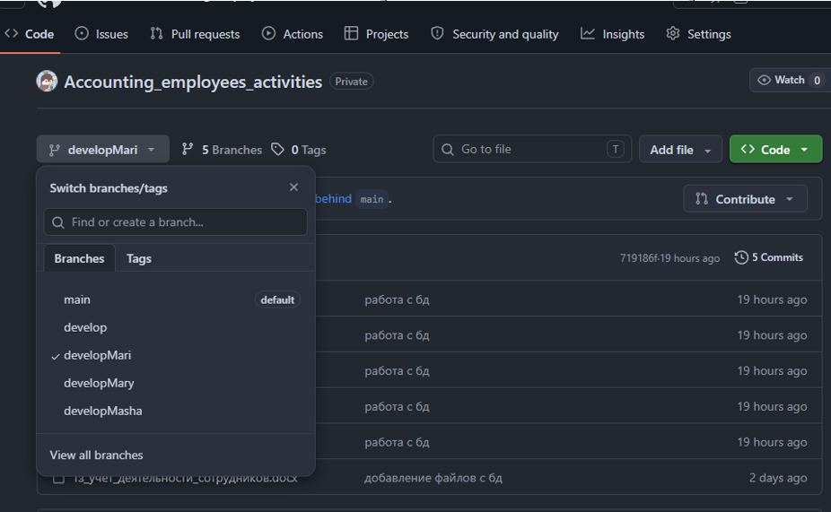
Рисунок 1. Репризиторий Accounting_employees_activities

1.2 Диаграмма вариантов использования
Описание темы диаграммы: Автоматизация учёта деятельности сотрудников предприятия, связанная с созданием и контролем выполнения задач, отслеживанием статусов, делегированием поручений, формированием статистики и отчётности, а также повышение прозрачности рабочих процессов за счёт ролевой модели и централизованного хранения данных.
Далее были выделены основные действующие лица:
- Сотрудник: пользователь, который использует систему для выполнения поставленных задач, изменения их статусов, делегирования, добавления комментариев и файлов, а также для создания задач самостоятельно.
- Начальник: руководитель отдела, отвечающий за постановку задач, назначение исполнителей, контроль выполнения, просмотр статистики и управление пользователями.
Далее подробнее опишем возможности каждого действующего лица.
Сотрудник: создание задачи (только для себя), редактирование задачи, просмотр задачи, изменение статуса задачи (новая, в работе, ожидание, решена), добавление файлов к задаче, добавление комментария, делегирование задачи другому сотруднику с указанием причины.
Начальник: создание пользователя, управление задачами (создание, назначение исполнителя), назначение исполнителя, просмотр статистики по задачам (суммарно и по каждому сотруднику), выгрузка статистики в PDF и Exce, добавление комментариев к задачам, добавление файлов к задачам.
Опишем более подробно связи.
Отношение ассоциаций (прямая связь) у сотрудника с созданием задачи, редактированием задачи, просмотром задачи, изменением статуса, добавлением файлов, добавлением комментария, делегированием задачи. У начальника - с созданием пользователя, управлением задачами, просмотром статистики.
Редактирование задачи: для того, чтобы сотрудник мог изменить статус задачи, добавить файлы, делегировать задачу или оставить комментарий, он должен сначала открыть задачу на редактирование. Таким образом, изменение статуса, добавление файлов, делегирование задачи и добавление комментария связаны с редактированием задачи через отношение расширения (<<extend>>), так как эти действия являются опциональными — пользователь может, например, только изменить статус, не добавляя файлы, или только добавить комментарий, не меняя статус.
Управление задачами (начальник): для того, чтобы начальник мог управлять задачами, он должен иметь возможность создавать задачи и назначать исполнителей. Создание задачи и назначение исполнителя включаются в управление задачами через отношение включения (<<include>>), так как управление задачами невозможно без этих действий.
Просмотр статистики и выгрузка статистики: для того чтобы начальник мог просматривать или выгружать статистику, он должен предварительно применить фильтр по статусам и датам. Фильтр включается в просмотр статистики и в выгрузку статистики через отношение включения (<<include>>). Сама выгрузка статистики может быть выполнена в двух форматах - PDF или Excel, поэтому выгрузка в PDF и выгрузка в Excel являются расширениями (<<extend>>) по отношению к выгрузке статистики.
Делегирование задачи: при делегировании задачи сотрудник обязан указать причину в комментарии, поэтому добавление комментария включается в делегирование задачи через отношение включения (<<include>>).
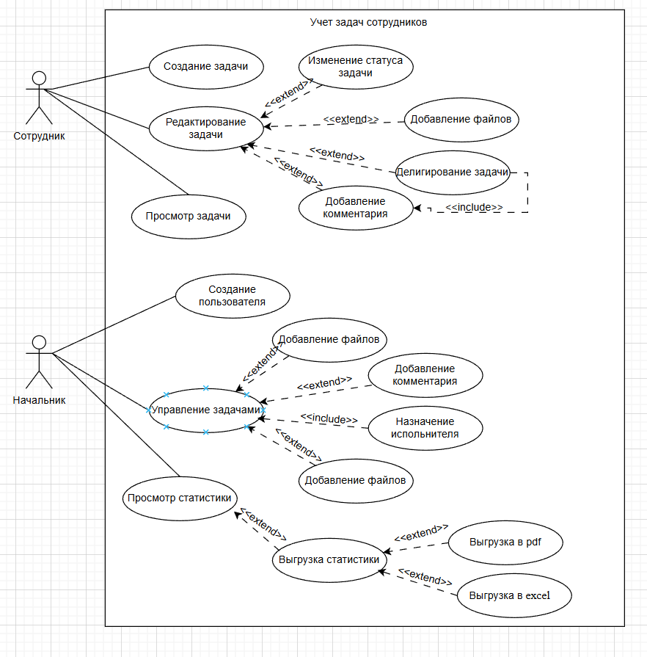
Рисунок 2. Диаграмма использования для системы УДС

1.3 Диаграмма классов
Опишем основные классы и связи между ними:
Пользователь. Атрибуты: логин, пароль (хэшированный). Операции: авторизоваться (). Выступает в роли базового класса для Сотрудника. Выступает в роли базового класса для Сотрудника, т.к сотрудник является частным случаем пользователя. Связан ассоциацией с классом Роль, т.к каждый пользователь имеет одну роль, но роль может существовать отдельно от пользователя.
Роль. Атрибуты: наименование, описание. Операции: получить роль(). Связан ассоциацией с классом Пользователь, т.к роль принадлежит пользователю, но может существовать независимо.
Сотрудник. Атрибуты: имя, фамилия, отчество, дата рождения, начальник, активность. Операции: создать задачу(). Связан с классом Пользователь обобщением (наследованием), т.к сотрудник является частным случаем пользователя. Также связан с самим собой (самоассоциация) через поле «начальник» - один сотрудник может быть начальником для нескольких подчинённых. Связан композицией с классом Задача, т.к сотрудник создаёт задачи, и задача не может существовать без сотрудника-создателя. Также связан композицией с классом Исполнитель, т.к сотрудник может быть исполнителем задач, и связь исполнителя не имеет смысла без сотрудника.
Статус. Атрибуты: наименование, описание. Связан агрегацией с классом Задача, т.к задача имеет статус (новая, в работе, ожидание, решена), но статусы могут существовать отдельно от конкретной задачи как справочник.
Задача. Атрибуты: создатель, наименование, описание, дата создания, дата завершения. Операции: изменить статус(). Связан агрегацией с классом Статус, т.к статус может существовать независимо от задачи. Связан композицией с классом Исполнитель, т.к исполнитель привязан к конкретной задаче и не может существовать без неё. Связан композицией с классом Комментарий, т.к комментарии являются частью задачи и без задачи не имеют смысла. Связан агрегацией с классом Файл, т.к файлы могут быть прикреплены к задаче, но могут существовать и отдельно в системе.
Исполнитель. Атрибуты: активность, дата изменения. Операции: изменить активность(). Связан композицией с классом Задача, т.к исполнитель не может существовать без задачи. Также связан композицией с классом Сотрудник, т.к исполнитель всегда является конкретным сотрудником, и без сотрудника эта связь теряет смысл.
Комментарий. Атрибуты: текст, дата добавления. Связан композицией с классом Задача, т.к комментарий не может существовать без задачи, к которой он оставлен.
Файл. Атрибуты: название, дата добавления. Операции: загрузить файл(). Связан агрегацией с классом Задача, т.к файл может существовать в системе отдельно от задачи (например, в общем хранилище), но при этом может быть прикреплён к задаче.
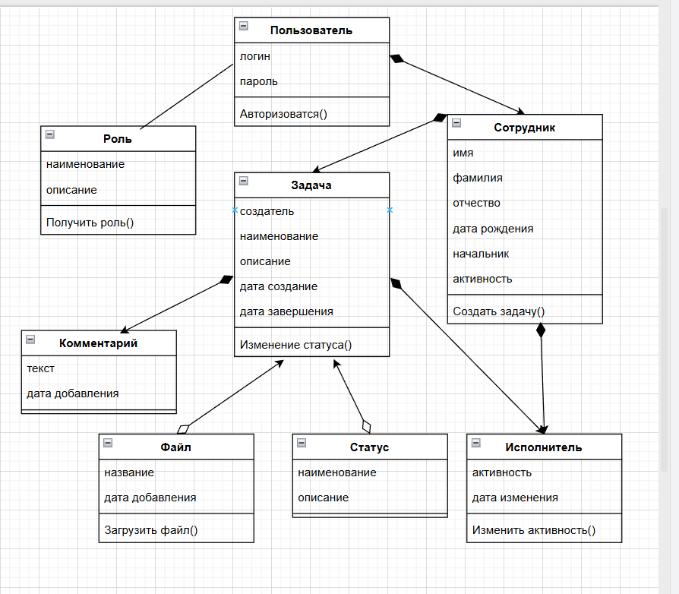
Рисунок 3. Диаграмма классов для системы УДС

1.4 Последовательность взаимодействий при авторизации пользователя
Для начала пользователь вводит свой email и пароль в интерфейсе. Данные передаются через интерфейс на сервер, где происходит проверка учётных данных. Сервер выполняет внутреннее действие - сверяет введённый email и пароль с данными, хранящимися в базе.
Если введённые данные не верны, сервер возвращает интерфейсу сообщение об ошибке авторизации. Интерфейс отображает пользователю ошибку с текстом «Неверный email или пароль», после чего пользователь возвращается к шагу ввода данных.
Если данные верны, сервер создаёт новую сессию для пользователя. Затем сервер отправляет интерфейсу подтверждение успешного входа. Интерфейс отображает пользователю главное меню системы, предоставляя доступ к функциям планирования поездок и управления бюджетом.
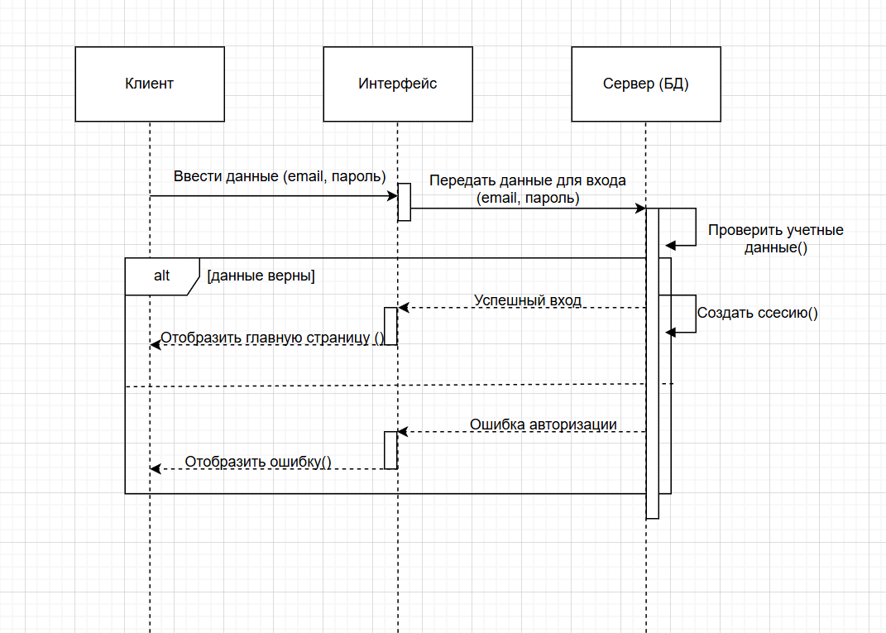
Рисунок 4. Последовательность взаимодействий при авторизации пользователя

1.5 Коммуникация взаимодействий при авторизации пользователя
Процесс начинается в момент, когда пользователь (сотрудник или начальник) хочет войти в систему учёта задач. Для этого пользователь через интерфейс инициирует действие «Вход в систему», вводя свои данные (логин и пароль). Интерфейс принимает эти данные и формирует запрос к серверу на поиск пользователя, передавая логин и пароль.
Сервер, получив запрос, выполняет внутреннее действие — проверяет наличие логина в базе данных. Сервер отправляет запрос в базу данных на поиск пользователя по указанному логину. База данных выполняет поиск и возвращает серверу результат: найден пользователь или нет.
После успешной проверки сервер отправляет интерфейсу результат авторизации, включая статус «успех» и информацию о роли пользователя. Интерфейс, получив эти данные, отображает пользователю главный экран. Если логин не найден или пароль не совпадает, сервер отправляет интерфейсу сообщение об ошибке «Неверный логин или пароль». Интерфейс отображает пользователю это сообщение, предлагая повторить попытку входа.
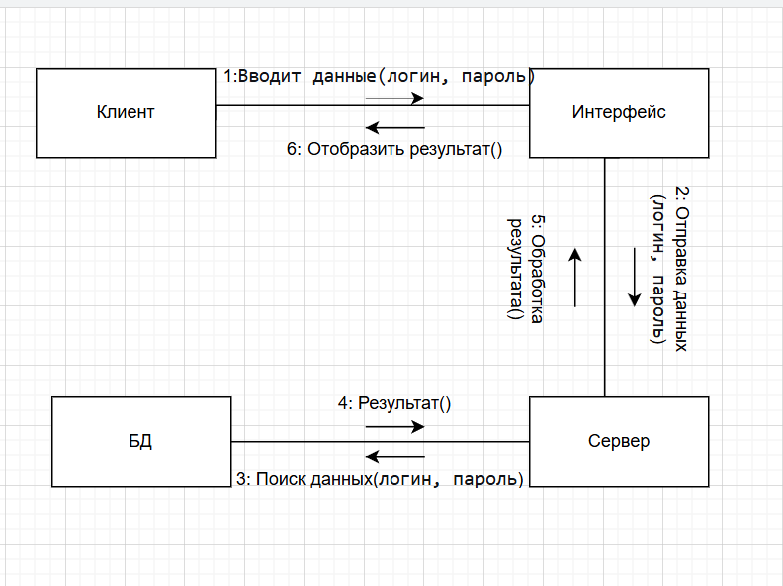
Рисунок 5. Диаграмма коммуникаций при авторизации пользователя

1.6 Деятельность процесса аутентификации
Диаграмма деятельности описывает процесс авторизации пользователя в системе учёта задач. Процесс инициируется сотрудником или начальником (пользователем), который заполняет форму входа, передавая свои данные (логин и пароль). После ввода всех данных система передаёт их на сервер для обработки.
Сервер выполняет проверку наличия логина в базе данных. Если указанный логин не найден в базе данных, база данных возвращает соответствующий ответ, и система отображает пользователю сообщение об ошибке: «Неверный логин или пароль». После этого процесс возвращается к этапу заполнения формы входа.
Если логин найден в базе данных, система переходит к проверке пароля. Сервер сравнивает введённый пароль с хэшем пароля, хранящимся в базе данных. Если пароль не совпадает, система отображает пользователю сообщение об ошибке: «Неверный логин или пароль», и процесс возвращается к этапу заполнения формы входа.
Если пароль совпадает, система выполняет вход в личный кабинет. В зависимости от роли пользователя (сотрудник или начальник) отображается соответствующий интерфейс — список своих задач для сотрудника или панель управления с задачами отдела и статистикой для начальника. Система отображает пользователю главный экран в пользовательском интерфейсе. На этом процесс завершается.
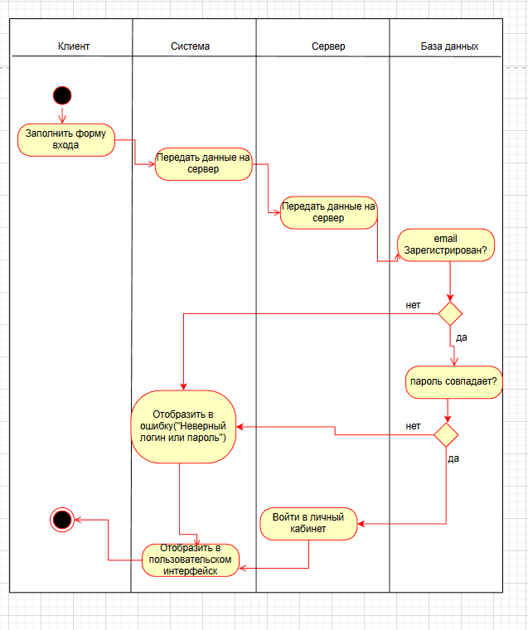
Рисунок 6. Деятельность процесса регистрации пользователя

1.7 Состояние компонента статистики
Диаграмма состояний описывает жизненный цикл процесса «Просмотр статистики» в системе учёта задач от момента выбора параметров до успешного отображения результатов или возникновения ошибки.
После действия «Нажата кнопка поиска» объект переходит из состояния «Ожидание выбора параметров» в состояние «Отправка запроса», в котором происходит формирование запроса и передача данных на сервер.
Из состояния «Отправка запроса» объект переходит в состояние «Поиск данных на сервере», где сервер обрабатывает запрос и ищет задачи в базе данных по указанным параметрам (сотрудник, даты, статусы). Затем объект переходит в состояние «Ожидание ответа», в котором система ожидает ответа от сервера.
Возможные переходы из состояния «Ожидание ответа»:
Если данные найдены в базе данных, объект переходит в состояние «Обработка данных».
Если данные не найдены (за выбранный период нет задач), объект переходит в состояние «Ошибка» с сообщением «Нет данных за указанный период».
Если произошёл таймаут или ошибка сети, объект также переходит в состояние «Ошибка».
В состоянии «Обработка данных» выполняется внутреннее действие «do/ фильтрация данных»: сервер фильтрует задачи по статусам, группирует по сотрудникам и рассчитывает количество задач и процент выполнения. При успешном завершении обработки (событие «Успешно»).
Из состояния «Ошибка» возможен переход обратно в состояние «Ожидание выбора параметров» при событии «Повторить попытку», что позволяет пользователю скорректировать параметры фильтрации и отправить запрос заново.
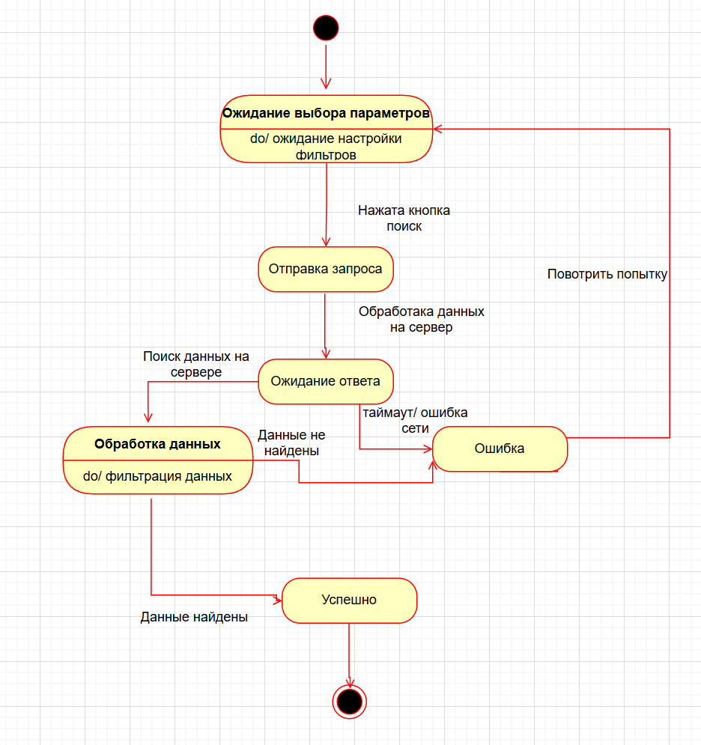
Рисунок 7. Диаграмма состояния компонента статистика

1.8 Коммуникация процесса просмотр статистики
Процесс начинается в момент, когда начальник хочет просмотреть статистику по задачам сотрудников. Для этого начальник через интерфейс инициирует действие «Просмотр статистики», выбирая параметры фильтрации (сотрудник, даты, статусы). Интерфейс принимает эти данные и формирует запрос к серверу на получение статистики, передавая выбранные параметры.
Сервер, получив запрос, выполняет внутреннее действие — проверяет наличие данных в базе данных. Сервер отправляет запрос в базу данных на поиск задач по указанным параметрам (сотрудник, даты, статусы). База данных выполняет поиск и возвращает серверу результат: список задач, соответствующих критериям.
Если данные найдены, сервер выполняет ещё одно внутреннее действие - «Обработка статистики», в ходе которого фильтрует задачи по статусам, группирует по сотрудникам, рассчитывает количество задач в каждом статусе и процент выполнения.
После успешной обработки сервер отправляет интерфейсу результат статистики, включая статус «успех» и обработанные данные (таблицу или диаграмму). Интерфейс, получив эти данные, отображает начальнику статистику в удобном для просмотра виде: общая информация по отделу или детальная по выбранному сотруднику.
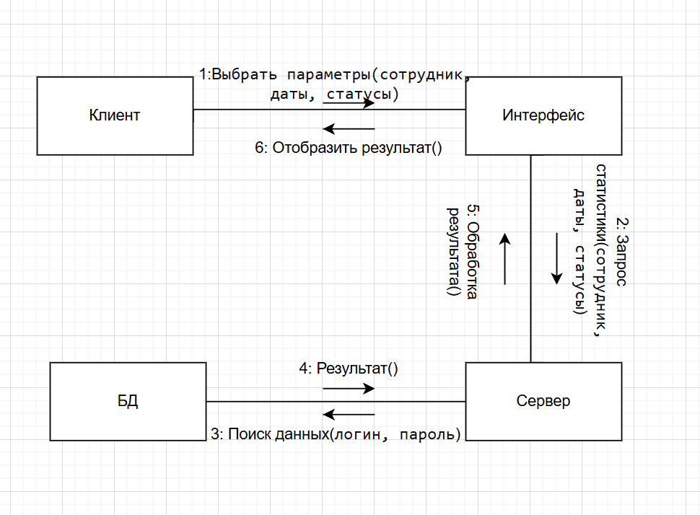
Рисунок 8. Диаграмма коммуникаций просмотра статистики

1.9 Разработка Базы данных.
В реляционную модель проектированной БД будут входить следующие таблицы (сущности):
Таблица 1. Список сущностей для БД.
№ | Название | Назначение
1 | Пользователь | Хранение данных пользователя для авторизации в приложении
2 | Роль | Обозначение роли пользователя
3 | Сотрудник | Данные о сотрудниках
4 | Задача | Задачи сотрудников
5 | Комментарий | Все комментарии задачи
6 | Исполнитель | Все исполнители, которые были у задачи
7 | Статус | Статусы задачи
8 | Файл | Файлы, прикрепленные к задаче
Для каждой сущности приведем описание её атрибутов. Атрибут на физическом уровне – это колонки таблицы и выражает определенное свойство объекта.
Таблица 2. Список атрибутов таблицы «Роль».
Ключевое поле | Название | Назначение
ПК (первичный ключ) | Код роли | Уникальное значение, соответствующее каждой роли
 | Наименование | Наименование роли
 | Описание | Полное описание роли пользователя
Таблица 3. Список атрибутов таблицы «Пользователь».
Ключевое поле | Название | Назначение
ПК (первичный ключ) | Код пользователя | Ключевое поле, предназначенное для однозначной идентификации каждой записи в таблице. Представляет собой первичный ключ. Это уникальное значение, соответствующее каждому пользователю
ВК (внешний ключ) | Код роли | С помощью данного внешнего ключа будет определено какую роль имеет пользователь
 | Логин | Логин пользователя
 | Пароль | Пароль пользователя
Таблица 4. Список атрибутов таблицы «Сотрудник».
Ключевое поле | Название | Назначение
ПК (первичный ключ) | Код сотрудника | Уникальное значение, соответствующее каждому сотруднику
ВК (внешний ключ) | Код пользователя | С помощью данного внешнего ключа будет определено какой сотрудник имеет определенного пользователя
 | Имя | Имя сотрудника
 | Фамилия | Фамилия сотрудника
 | Отчество | Отчество сотрудника
 | Дата рождения | Дата рождения сотрудника
 | Активность | Является ли сотрудник активным
ВК (внешний ключ) | Код начальника | С помощью данного внешнего ключа будет определено какой начальник у сотрудника, если ничего не будет назначено, то сотрудник является начальником
Таблица 5. Список атрибутов таблицы «Комментарий».
Ключевое поле | Название | Назначение
ПК (первичный ключ) | Код комментария | Уникальное значение, соответствующее каждому комментарию
ВК (внешний ключ) | Код задачи | С помощью данного внешнего ключа будет определено к какой задачи относиться комментарий
ВК (внешний ключ) | Код пользователя | С помощью данного внешнего ключа будет определено от какого пользователя комментарий
 | Текст | Текст комментария
 | Дата добавления | Дата добавления комментария

Таблица 6. Список атрибутов таблицы «Исполнитель».
Ключевое поле | Название | Назначение
ПК (первичный ключ) | Код исполнителя | Уникальное значение, соответствующее каждому исполнителю
ВК (внешний ключ) | Код задачи | С помощью данного внешнего ключа будет определено к какой задачи относиться исполнитель
ВК (внешний ключ) | Код сотрудника | С помощью данного внешнего ключа будет определено какой сотрудник является исполнителем задачи
 | Активность | Является ли исполнитель активным
 | Комментарий | Комментарий к смене исполнителя
 | Дата изменения | Дата изменения исполнителя
Таблица 7. Список атрибутов таблицы «Статус».
Ключевое поле | Название | Назначение
ПК (первичный ключ) | Код статуса | Уникальное значение, соответствующее каждому статусу
 | Наименование | Наименование статуса задачи
 | Описание | Описание статуса задачи
Таблица 8. Список атрибутов таблицы «Файл».
Ключевое поле | Название | Назначение
ПК (первичный ключ) | Код файла | Уникальное значение, соответствующее каждому файлу
ВК (внешний ключ) | Код задачи | С помощью данного внешнего ключа будет определено к какой задачи относиться файл
 | Название | Название файла
 | Дата добавления | Дата добавления файла
Таблица 9. Список атрибутов таблицы «Задача».
Ключевое поле | Название | Назначение
ПК (первичный ключ) | Код задачи | Уникальное значение, соответствующее каждой задаче
ВК (внешний ключ) | Код статуса | С помощью данного внешнего ключа будет определено какой статус имеет задача
ВК (внешний ключ) | Код создателя | С помощью данного внешнего ключа будет определено кто создал задачу
 | Наименование | Наименование задачи
 | Описание | Описание задачи
 | Дата создания | Дата создания задачи
 | Дата завершения | Дата завершения задачи
Инфологическую модель была представлена графически, где отображены все таблицы и связи между ними. Схема связей представлена на рисунке 1.
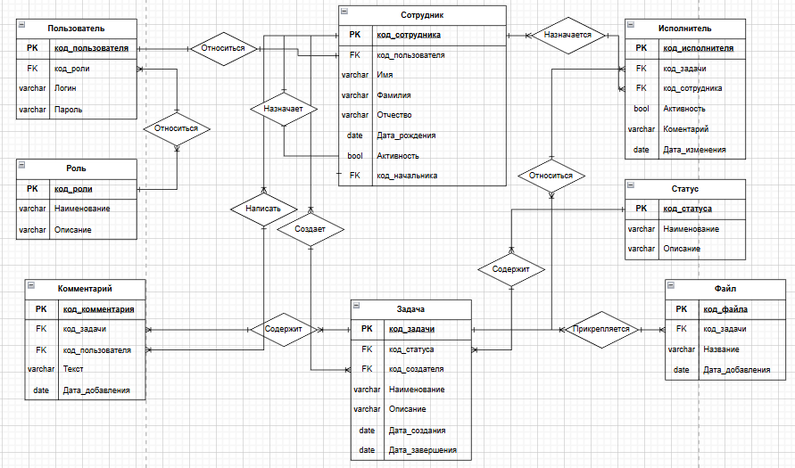
Рисунок 9. Инфологическая модель
Для выявленных связей заполним таблицу.
Таблица 10. Список связей.
№ | Название связи | Сущности, участвующие в связи | Назначение
1 | 1:М | роль - пользователь | Роль может относиться к нескольким пользователям
2 | 1:1 | пользователь - сотрудник | Один пользователь относиться к одному сотруднику
3 | Рефлексивная | сотрудник- сотрудник | Сотруднику можно назначить начальника через рефлексивную ссылку на сотрудника
4 | 1:М | сотрудник - комментарий | Сотрудник может написать несколько комментариев
5 | 1:М | сотрудник - задача | Сотрудник может создавать несколько задач
6 | 1:М | задача - комментарий | Задача содержит историю комментариев
7 | 1:М | сотрудник - исполнитель | Сотрудник назначается исполнителем задач
8 | 1:М | задача - исполнитель | Задача содержит историю исполнителей
9 | М:1 | задача - статус | Разные задачи имеют статус
10 | 1:М | задача - файл | К задачи прикрепляются файлы
Построим схему данных.
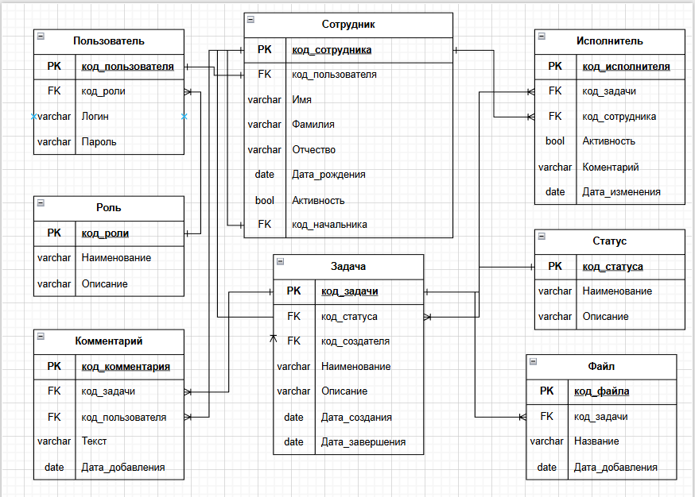
Рисунок 10. Схема данных

ПРАКТИЧЕСКАЯ ЧАСТЬ

2.1 Создание базы данных.
Для разработки базы данных «Учет сотрудников» ГБУ «Центр координации проектов цифровой экономики» выбрана СУБД PostgreSQL. Выбор обусловлен следующими ключевыми факторами:
- Соответствие инфраструктуре, технологиям и требованиям предприятия (Программа бесплатная, кроссплатформенная, включена в реестр российских программ);
- Различные решения для организации логики ()
Далее происходил анализ требований предприятия. Им необходима база данных, которая будет учитывать сотрудников компании и возможность создания им задач.
Практическая реализация спроектированной структуры базы данных была выполнена с использованием языка SQL в среде PostgreSQL. На основе разработанной ER-модели были составлены и выполнены скрипты создания таблиц, определения первичных и внешних ключей, а также настройки ограничений целостности, что позволило перейти от логической модели к физической реализации хранилища данных (полный листинг скриптов приведен в Приложении Б).

2.2 Создание модуля авторизации.
Разработка модуля авторизации началась с определения его места в общей архитектуре приложения. Модуль был спроектирован как отдельный функциональный блок, реализующий механизм аутентификации и разграничения доступа пользователей на основе ролевой модели. В его состав вошли окно входа, сервис аутентификации, компонент для хеширования паролей и механизм управления сессией пользователя.
На следующем этапе был разработан графический интерфейс окна входа, содержащий поля для ввода логина и пароля, чекбокс «Запомнить меня» и кнопку авторизации. При нажатии на кнопку происходит обращение к базе данных PostgreSQL для поиска пользователя по введённому логину. В случае успешного нахождения записи выполняется проверка пароля через алгоритм BCrypt, что гарантирует безопасное хранение учётных данных. При неверных данных пользователю отображается соответствующее сообщение об ошибке, а кнопка входа блокируется на время выполнения запроса во избежание повторных нажатий.
Для повышения удобства работы пользователей был реализован механизм запоминания логина и пароля при помощи локального шифрованного хранилища. При активации чекбокса «Запомнить меня» учётные данные сохраняются в зашифрованном виде с использованием встроенного механизма Windows Data Protection API (DPAPI), что обеспечивает их защиту от несанкционированного доступа. При повторном открытии приложения сохранённые данные автоматически подставляются в соответствующие поля, а чекбокс устанавливается в активное состояние. Такой подход позволяет сократить время входа в систему и избавляет пользователя от необходимости каждый раз вводить учётные данные, что особенно важно при ежедневной работе с системой.
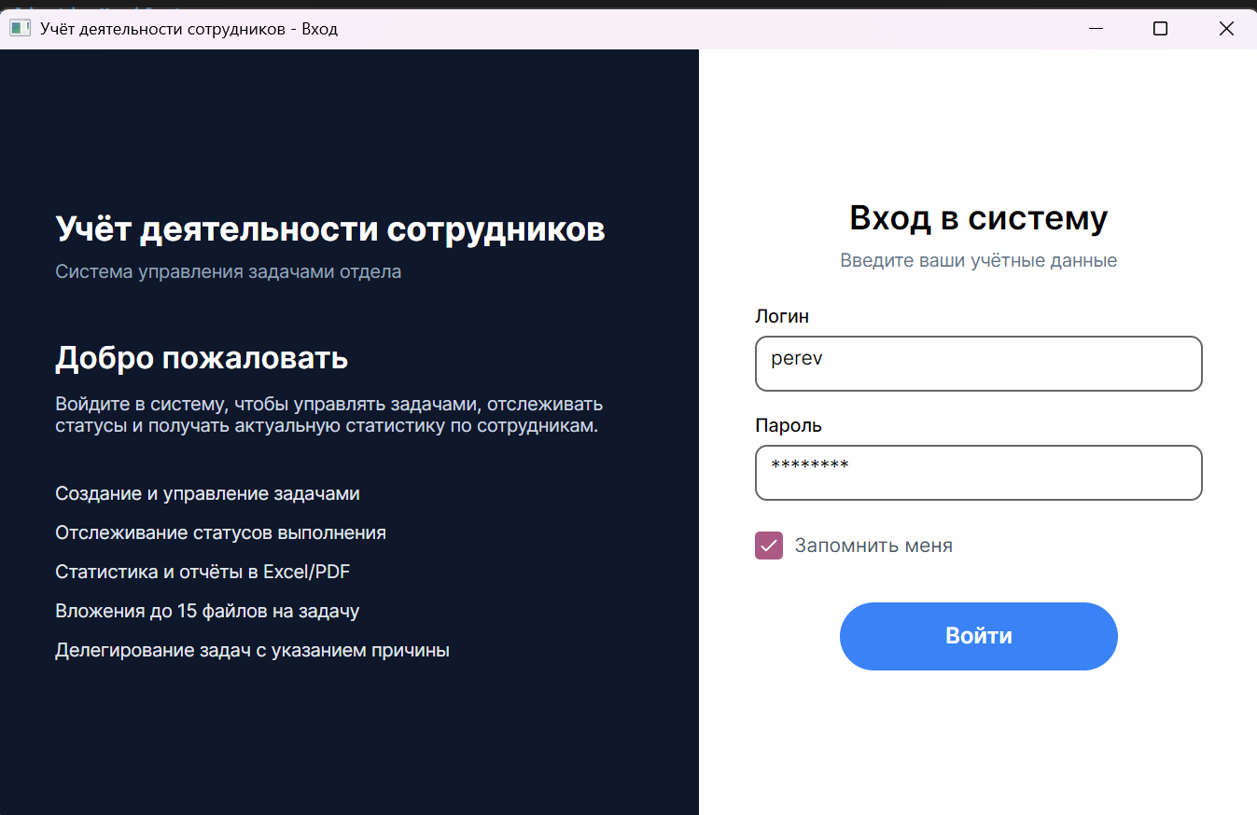
Рисунок 11. Интерфейс авторизации

2.3 Создания модуля управления сотрудниками.
Модуль управления сотрудниками предназначен для централизованного администрирования кадрового состава организации и реализации иерархической модели подчинения внутри системы. Он обеспечивает выполнение операций по созданию, просмотру, редактированию и удалению учётных записей сотрудников, а также управлению их ролями и статусами активности. Модуль тесно взаимодействует с таблицами базы данных, объединяя информацию из сущностей «Сотрудник», «Пользователь» и «Роль», что позволяет комплексно управлять как учётными данными, так и личной информацией сотрудников в рамках единого интерфейса.
Графический интерфейс модуля представляет собой страницу со списком карточек сотрудников, отображающую фамилию, имя, отчество, должность (роль), логин и статус активности. Для удобства работы реализована панель фильтрации, позволяющая выполнять поиск по фамилии или имени, а также скрывать уволенных сотрудников с помощью соответствующего чекбокса. После применения фильтров данные перезагружаются из базы данных и отображаются только те записи, которые соответствуют заданным критериям. Такой подход обеспечивает быстрый доступ к нужной информации даже при большом количестве сотрудников в организации.
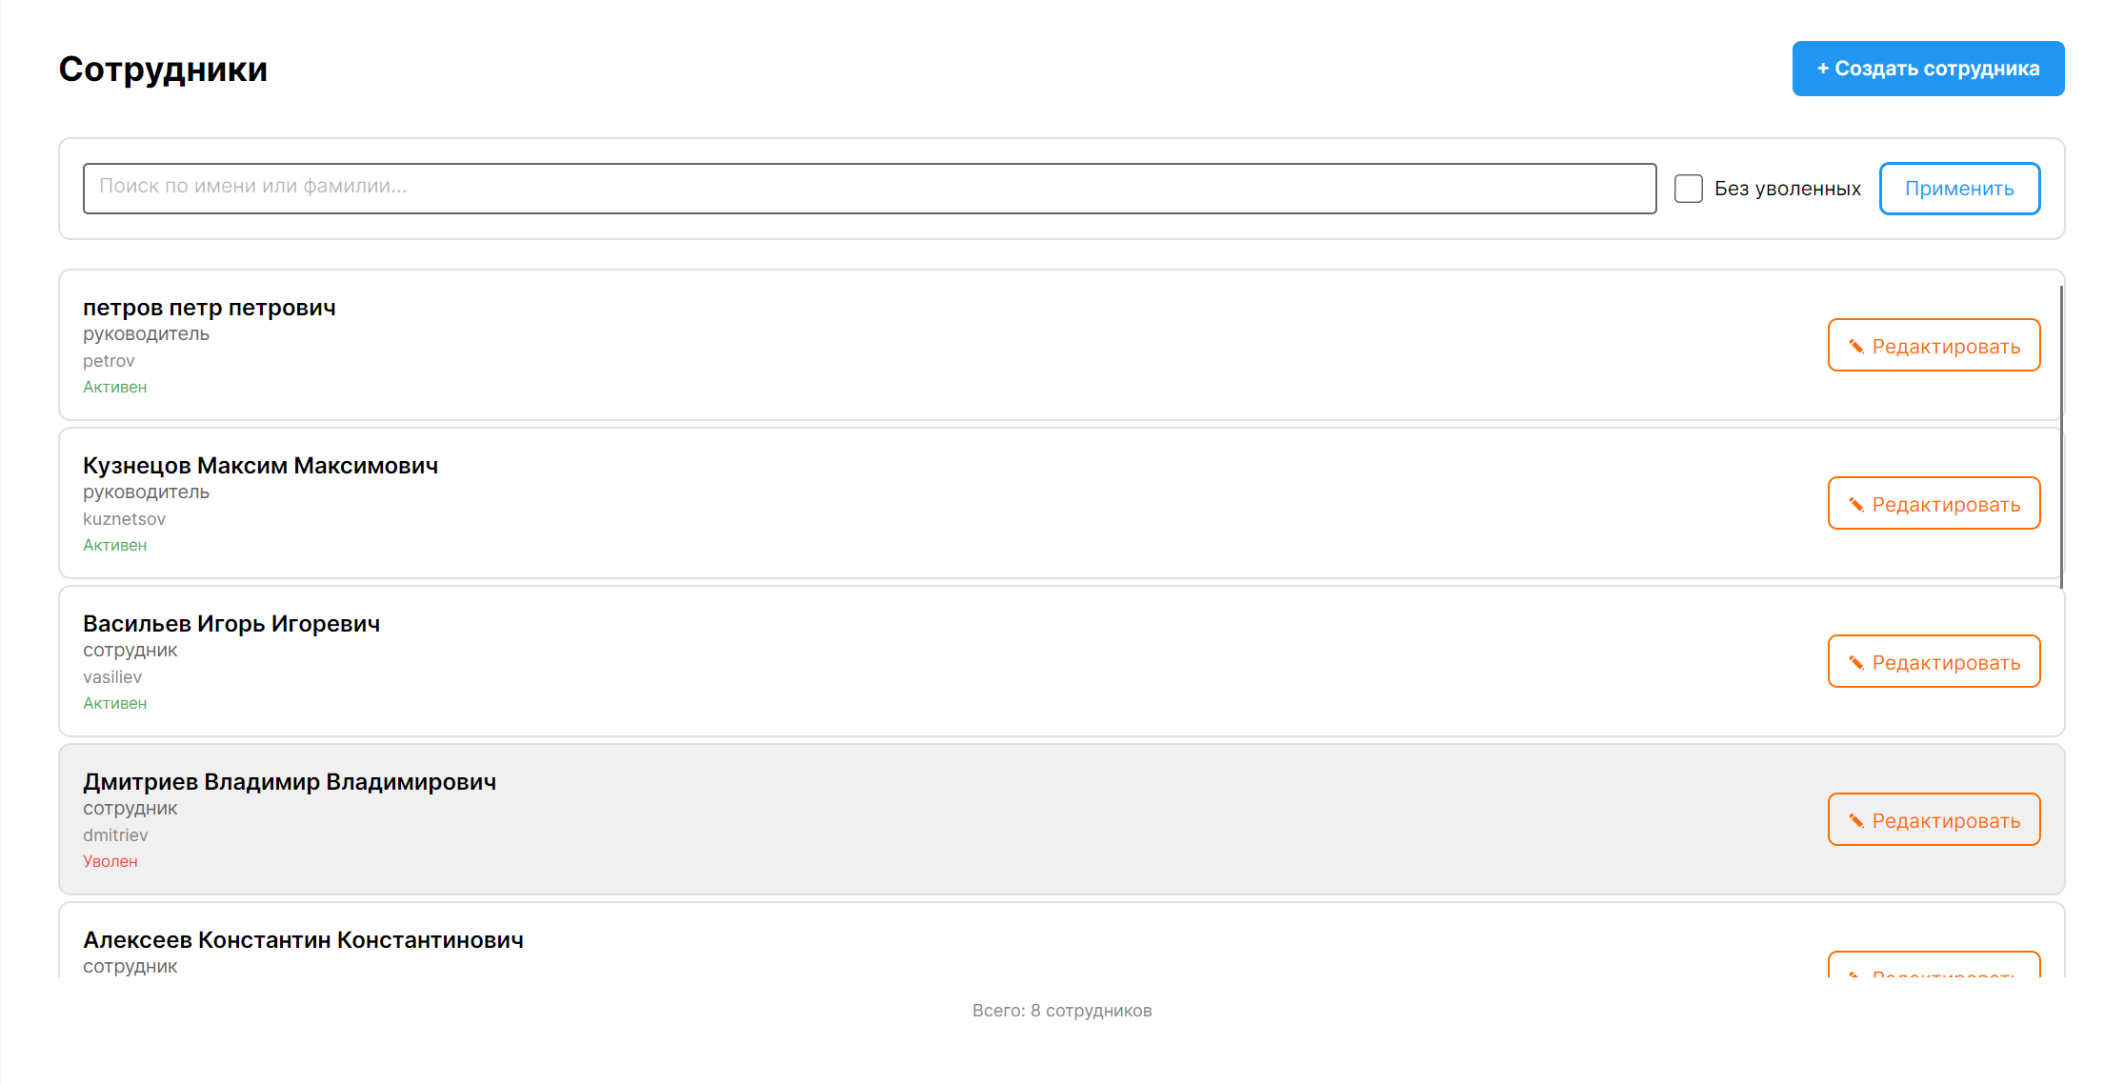
Рисунок 12. Интерфейс списка сотрудников
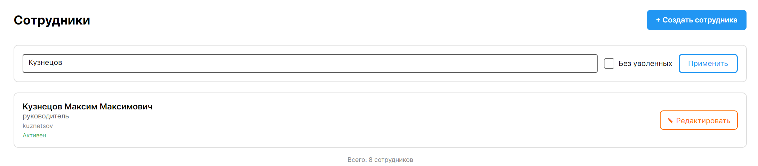
Рисунок 13. Работа фильтров поиск по ФИО
При нажатии кнопки «Создать сотрудника» открывается модальное окно с формой, содержащей поля для ввода логина, пароля, выбора роли, а также личной информации (фамилия, имя, отчество, дата рождения и начальник). Редактирование сотрудника реализовано аналогичным образом, но с предзаполненными данными, позволяя изменять информацию без необходимости создавать новую запись. При сохранении данные проходят валидацию и записываются одновременно в три таблицы базы данных, что гарантирует целостность информации о пользователях. Такая структура обеспечивает единую точку ввода данных и снижает вероятность ошибок при администрировании.
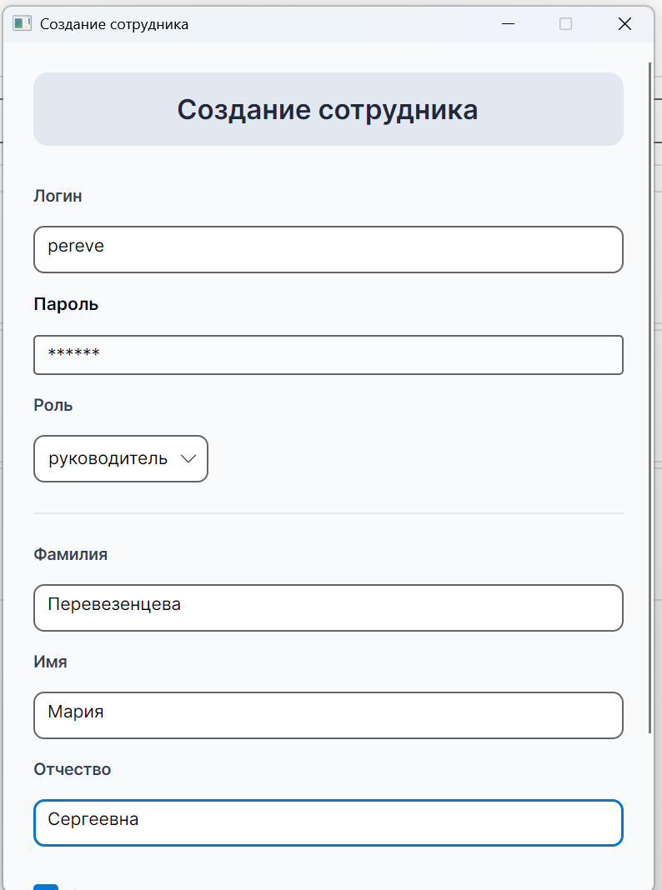
Рисунок 14. Окно создания пользователя
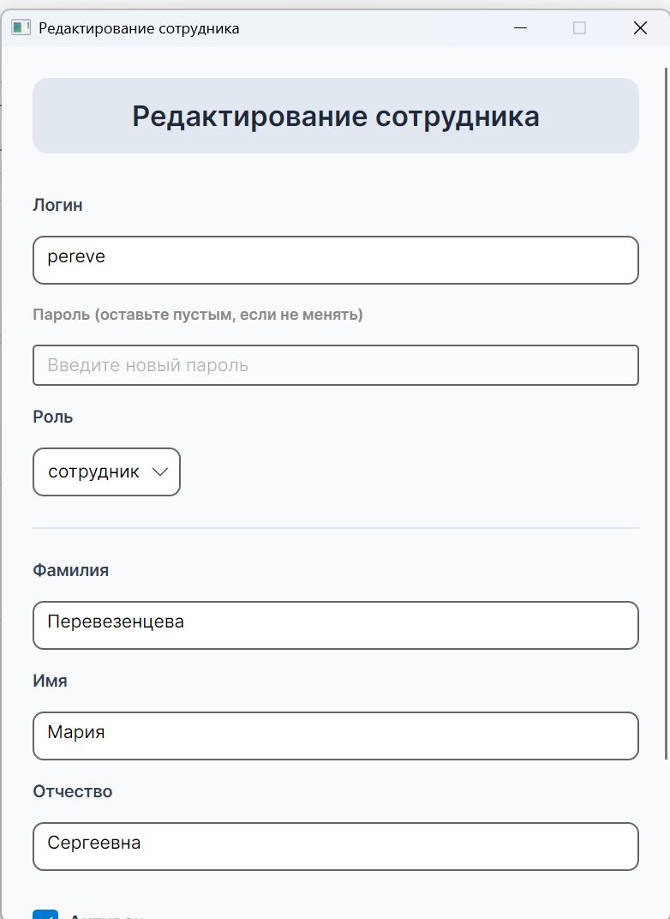
Рисунок 15. Окно редактирования сотрудника

Создания модуля управления задачами.
Разработка модуля управления задачами началась с проектирования его архитектуры и определения ключевых функций, необходимых для эффективной работы сотрудников и руководителей. Модуль был спроектирован как центральный компонент системы, обеспечивающий полный цикл работы с задачами: от их создания до завершения. В его состав вошли страница «Мои задачи» для сотрудников, страница «Задачи» для руководителей, а также модальные окна для создания задачи и изменения статуса. Такой подход позволил обеспечить разделение функционала в зависимости от роли пользователя и упростил последующее тестирование и доработку отдельных компонентов.
Страница «Мои задачи», представляющая собой список карточек задач, доступных текущему сотруднику. Каждая карточка содержит полную информацию о задаче: название, описание, статус, дату создания и срок выполнения. Для удобства работы были реализованы фильтры по статусам задач и по датам (период «С» и «По»), позволяющие быстро находить нужные задачи. В карточке задачи предусмотрены кнопки для изменения статуса, просмотра комментариев и файлов.
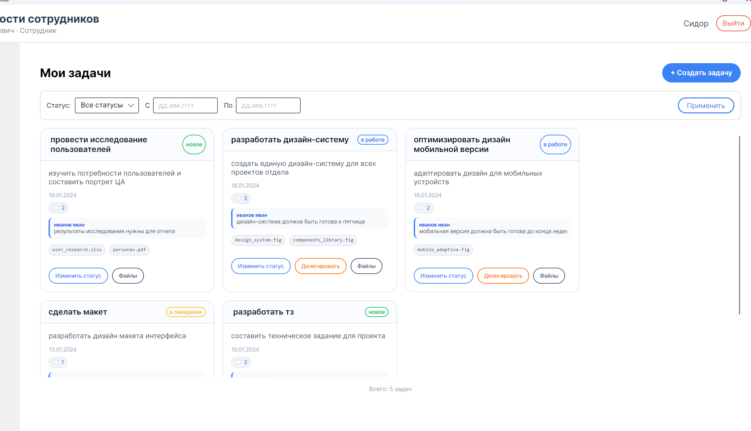
Рисунок 16. Интерфейс задач у сотрудника
Для страницы «Задачи», доступной руководителям, был реализован дополнительный фильтр по сотрудникам, позволяющий просматривать задачи как всего отдела в целом, так и конкретного подчинённого. Это даёт руководителю возможность оперативно контролировать загрузку каждого сотрудника и распределять задачи более эффективно. Интерфейс страницы полностью повторяет структуру страницы «Мои задачи», но без кнопки делегирования, так как данная функция не предусмотрена для руководителя, и включает все необходимые элементы управления для работы с задачами подчинённых.
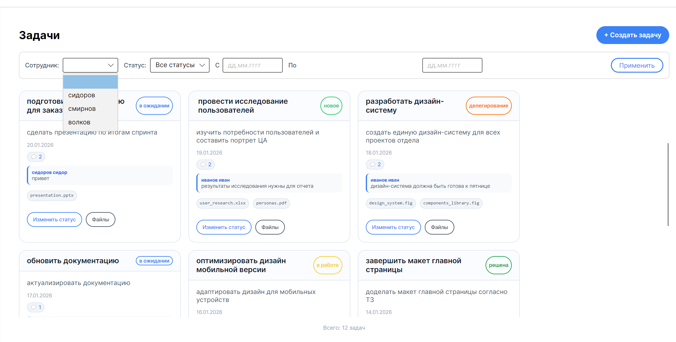
Рисунок 17. Интерфейс задач у руководителя
Для сотрудников также реализована кнопка «Создать задачу», открывающая модальное окно с формой для заполнения. Для сотрудника исполнитель автоматически устанавливается на самого себя, а для руководителя доступен выбор любого сотрудника из списка подчинённых. Также было реализовано автоматическое заполнение даты создания задачи и простановка статуса «Новая» при сохранении.
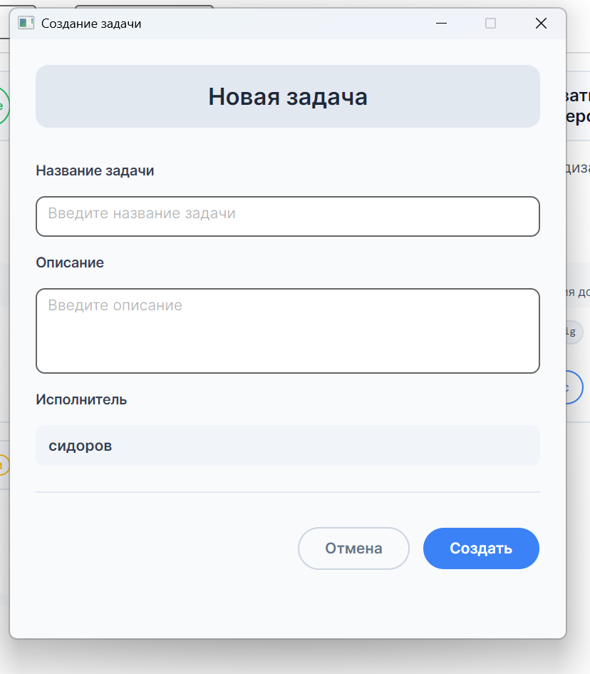
Рисунок 18. Создания задачи сотрудником
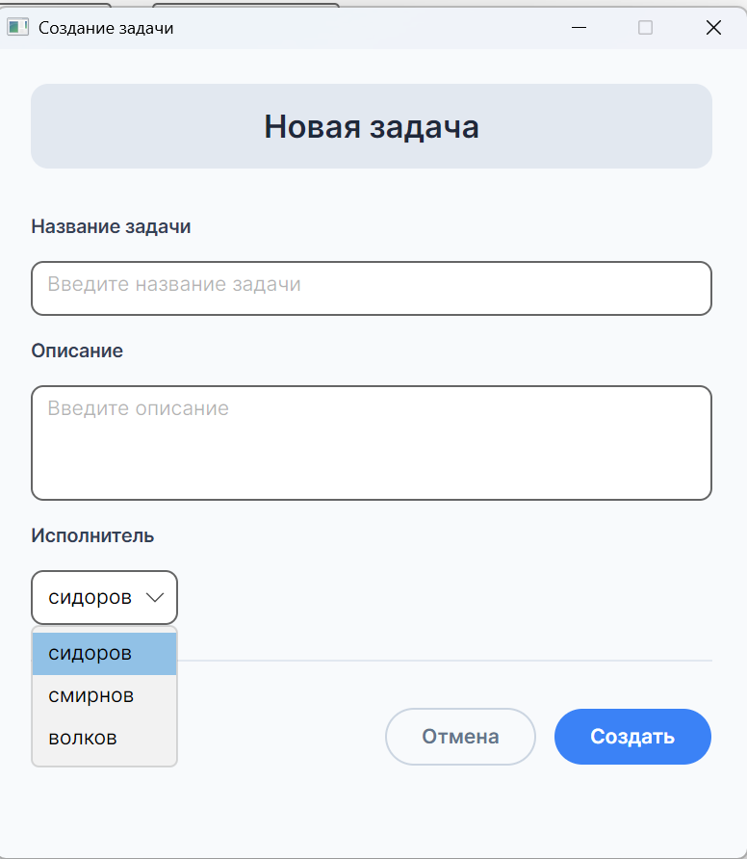
Рисунок 19. Создание задачи руководителем
Важной функциональной особенностью модуля является реализация изменения статуса задачи. При переводе задачи в статус «Решена» система автоматически проставляет дату завершения, а при переводе обратно в статус «Новая» дата завершения очищается. Это позволяет отслеживать реальное время выполнения задач и корректно формировать статистику. Для изменения статуса было разработано отдельное модальное окно, позволяющее выбрать новый статус из списка доступных (за исключением статуса «Создание»). При выборе статуса «Решена» пользователю отображается визуальное подтверждение с информацией о простановке даты завершения.
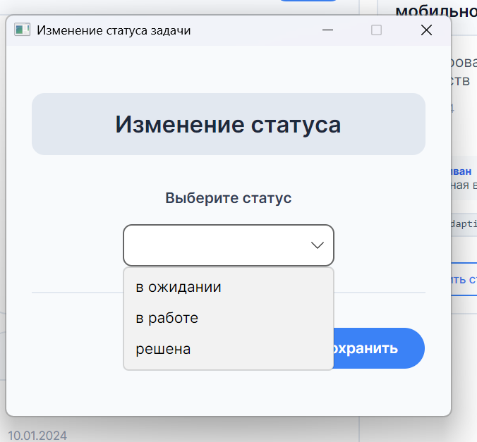
Рисунок 20. Окно изменение статуса у задачи

2.5 Разработка плана тестирования
- Перечень работ.
Рассматриваемый объект – «Учёт деятельности сотрудников» (УДС).
Перечень компонентов, который будет подвергаться тестированию:
- функция делегирования задачи;
- окно делегирования задачи;
- функция просмотра статистики по сотруднику;
- функция просмотра статистики по всему отделу;
- функция фильтрации статистики по статусам и датам;
- функция выгрузки статистики в PDF;
- функция выгрузки статистики в Excel.
- Критерии качества.
• Функциональность - способность выполнять задачи, отвечать потребностям пользователей.
• Надежность - способность сохранять работоспособность в заданных условиях в течение определённого времени.
• Юзабилити - способность ПО быть понятным, удобным для освоения, управляемым.
• Эффективность - способность обеспечивать требуемый уровень производительности в соответствии с выделенными ресурсами, временем и другими условиями.
• Удобство сопровождения - простота анализа, тестирования, коррекции компонентов ПО, его обслуживания, а также степень адаптации к новым условиям.
• Совместимость - способность программных компонентов взаимодействовать друг с другом.
• Защищённость - минимизация угроз, связанных с несанкционированным чтением, изменением информации.
- Оценка рисков.
Таблица 1. Оценка рисков
Риск | Значимость | План решения
Некорректный выбор исполнителя при делегировании (выбор уже уволенного сотрудника, выбор самого себя) | Высокая (нарушается бизнес-логика системы) | Проверка существования выбранного исполнителя в БД, проверка, что сотрудник не делегирует задачу сам себе, фильтрация списка доступных исполнителей
Ошибки при делегировании собственных задач (сотрудник делегирует задачу, созданную им для себя) | Высокая (нарушается ТЗ) | Проверка возможности делегирования: сотрудник не может делегировать задачу, созданную для себя; скрытие кнопки «Делегировать» для таких задач
Некорректный расчёт статистики (неправильное количество задач в статусах, неверный процент выполнения) | Высокая (руководитель получает недостоверную информацию о работе отдела) | Тестирование расчётов на тестовых данных, проверка корректности группировки и фильтрации при различных комбинациях параметров
Потеря данных при выгрузке отчётов (неполные данные в PDF/Excel, ошибки форматирования) | Средняя (нарушается возможность анализа и предоставления отчётности) | Проверка полноты выгружаемых данных, проверка корректности форматирования, сравнение данных в отчёте с данными в интерфейсе
Долгая загрузка статистики (большое количество задач, сложные запросы к БД) | Средняя (снижается удобство использования) | Оптимизация запросов к БД, индексация часто используемых полей, тестирование производительности
Несанкционированный доступ к статистике (сотрудник видит статистику отдельно каждого сотрудника) | Высокая (нарушается конфиденциальность и разграничение прав) | Ролевая модель доступа: сотрудник видит свою статистику и статистику отдела, руководитель видит статистику отдела и сотрудников
- Документация.
- Техническое задание.
- Архитектурная документация.
- ER-диаграмма базы данных.
- Тест- план.
- Стратегия тестирования.
Тестирование будет включать в себя разные методы такие, как:
- Тестирование функциональности – выполнение всех функций системы, например, делегирование задачи, просмотр статистики, выгрузка отчётов в PDF и Excel, фильтрация данных;
- Тестирование безопасности – проверка разграничения прав доступа (сотрудник/руководитель), проверка невозможности просмотра чужой статистики;
- Чёрный ящик – тестирование системы без доступа к исходному коду, только через пользовательский интерфейс;
- Компонентное тестирование – тестирование отдельных компонентов системы перед их интеграцией, каждая функция корректно работает отдельно (модуль делегирования, модуль статистики);
- Тестирование пользовательского интерфейса – проверка корректности отображения окон, кнопок, фильтров, диаграмм.
- Ресурсы.
Для тестирования ПО «Учёт деятельности сотрудников» необходимы такие ресурсы как:
Человеческие: 1 тестировщик;
Аппаратные: ПК с ОС Windows / Linux / macOS с доступом к базе данных PostgreSQL;
Программные: Установленное приложение УДС, pgAdmin для контроля БД, PDF-ридер для проверки выгрузок, Microsoft Excel для проверки выгрузок;
Временные ресурсы: 3 дня.
- Метрики
Покрытие требований – доля требований, покрытых тестами.
Корректность обработки данных – соответствие фактических результатов работы ожидаемым при валидных входных данных.
Функциональная полнота – наличие всех запланированных функций (делегирование, статистика, фильтрация, выгрузка в PDF и Excel).
Точность вычислений – степень отклонения фактических результатов статистики от ожидаемых (количество задач по статусам, процент выполнения).
Устойчивость к отказам – способность системы сохранять работоспособность при сбоях отдельных компонентов.
Понятность интерфейса – доля пользователей, успешно выполнивших целевую задачу с первой попытки.
Время отклика – интервал между действием пользователя и реакцией системы (загрузка статистики, формирование отчёта).
- Расписание и ключевые точки.
Общая продолжительность тестирования составляет 3 дня.
День 1 – проводится тестирование модуля делегирования. Выполняется проверка возможности делегирования задачи другому сотруднику, проверка запрета делегирования собственных задач (кнопка «Делегировать» скрыта для задач, созданных сотрудником для себя), проверка корректного отображения делегированных задач в разделе «Делегированные». Также проверяется окно делегирования: отображение списка доступных сотрудников, обязательность указания причины делегирования, валидация полей.
День 2 – проводится тестирование модуля статистики. Выполняется проверка корректности расчёта статистики для сотрудника (только свои задачи) и для руководителя (задачи всех подчинённых). Проверяется фильтрация по статусам задач и по датам, корректность отображения сводных данных (количество задач в каждом статусе, процент выполнения). Также проверяется работа диаграмм (круговая и гистограмма).
День 3 – проводится тестирование функции выгрузки статистики в PDF и Excel. Проверяется полнота выгружаемых данных, корректность форматирования, соответствие данных в отчёте данным в интерфейсе. Проводится анализ полученных результатов, выявление и фиксация дефектов, составление отчёта о тестировании. При обнаружении критических ошибок выделяется дополнительное время на их устранение и повторное тестирование.

2.6 Разработка тестовых сценариев на проверку безопасности
Тестирование безопасности проводилось с целью проверки конфиденциальности данных пользователей, корректности разграничения доступа к функциям системы между сотрудниками и руководителями, а также надёжности хранения учётных данных (паролей) в базе данных.
Таблица 2. Тест-кейсы на проверку безопасности
№ | Тест-кейс | Шаги тест кейса | Ожидаемый результат | Фактический результат | Прохождение теста
1 | Доступ сотрудника к статистике другого сотрудника | 1. Открыть окно входа.  2. Ввести логин и пароль зарегистрированного сотрудника (ivanov, pass123).  3. Нажать кнопку «Войти».  4. Войти в окно статистики.  5. Настроить фильтры по сотрудникам. | В фильтрах будет выбор только сотрудника ivanov или всего отдела | Совпадает с ожидаемым | Пройден
2 | Доступ руководителя к статистике отдела | 1. Открыть окно входа.  2. Ввести логин и пароль зарегистрированного сотрудника (petrov, pass123).  3. Нажать кнопку «Войти».  4. Войти в окно статистики.  5. Настроить фильтры по сотрудникам. | В фильтрах будет выбор только сотрудники всего отдела (у которых босс руководитель) или всего отдела | Совпадает с ожидаемым | Пройден
3 | Делегирование задачи сотрудником | 1. Открыть окно входа.  2. Ввести логин и пароль зарегистрированного сотрудника (ivanov, pass123).  3. Нажать кнопку «Войти».  4. Выбрать задачу.  5. Нажать кнопку делегировать.  6. Выбрать сотрудника.  7. Ввести комментарий и сохранить. | Задача успешно делегирована, у исполнителя появилась задача в списке (в списке сотрудников только сотрудники данного отдела и не уволеные) | Совпадает с ожидаемым | Пройден
4 | Запрет делегирования собственных задач | 1. Открыть окно входа.  2. Ввести логин и пароль зарегистрированного сотрудника (ivanov, pass123).  3. Нажать кнопку «Войти».  4. Создать задачу | Кнопки делегирования не будет у задачи созданной сотрудником | Совпадает с ожидаемым | Пройден
5 | Проверка отображения делегированной задачи у нового исполнителя | 1. Открыть окно входа.  2. Ввести логин и пароль зарегистрированного сотрудника (ivanov, pass123).  3. Нажать кнопку «Войти».  4. Выбрать задачу.  5. Нажать кнопку делегировать.  6. Выбрать сотрудника (sidorov).  7. Ввести комментарий и сохранить.  8. Выйти из аккаунта.  9. Ввести логин и пароль зарегистрированного сотрудника (sidorov, pass123).  10. Перейти на вкладку делегирования. | У сотрудника на вкладке делегирования появится данная задача | Совпадает с ожидаемым | Пройден
6 | Вход под учётной записью администратора | 1. Открыть страницу входа.  2. Ввести email и пароль администратора.  3. Нажать кнопку «Войти». | Выполнен успешный вход, пользователь имеет доступ к административным функциям (добавление/удаление стран, управление категориями фраз и приложениями) | Совпадает с ожидаемым | Пройден
7 | Попытка делегирования задачи без указания причины | 1. Открыть окно входа.  2. Ввести логин и пароль зарегистрированного сотрудника (ivanov, pass123).  3. Нажать кнопку «Войти».  4. Выбрать задачу.  5. Нажать кнопку сохранить.  6. Выбрать сотрудника.  7. Нажать сохранить. | Появится ошибка “Введите комментарий причины делегирования” | Совпадает с ожидаемым | Пройден
По итогам проведения тестирования безопасности программного продукта «Учёт деятельности сотрудников» установлено, что все что работают корректно. Реализовано чёткое разделение ролей: сотрудник имеет доступ только к своим задачам и своей статистике, руководитель, напротив, обладает доступом к статистике всех подчинённых и может фильтровать данные по конкретному сотруднику. Проверка функционала делегирования подтвердила, что сотрудник может делегировать только задачи, созданные другими сотрудниками, а для собственных задач кнопка «Делегировать» скрыта, при этом делегирование возможно только при обязательном указании причины.

2.7 Разработка тестовых сценариев методом черный ящик
Функциональное тестирование методом чёрного ящика проводилось с целью проверки корректности работы ключевых модулей системы «Учёт деятельности сотрудников» - модуля статистики и модуля делегирования задач. Данный подход предполагает тестирование программного продукта без доступа к его внутренней структуре и исходному коду, только через пользовательский интерфейс, что позволяет оценить систему с точки зрения конечного пользователя и выявить несоответствия заявленным требованиям.
В ходе тестирования проверялись следующие функциональные возможности: просмотр статистики по задачам с возможностью фильтрации по статусам, датам и сотрудникам, выгрузка статистических данных в форматы PDF и Excel, а также процесс делегирования задач между сотрудниками с обязательным указанием причины.
Таблица 3. Тест-кейсы методом чёрного ящика
№ | Тест-кейс | Шаги тест кейса | Ожидаемый результат | Фактический результат | Прохождение теста
1 | Проверка выгрузки статистики в PDF | 1. Открыть окно входа.  2. Ввести логин и пароль руководителя (petrov, pass123).  3. Нажать кнопку «Войти».  4. Перейти в раздел «Статистика».  5. Выбрать весь отдел.  6. Нажать кнопку «Выгрузить в PDF». | PDF-файл успешно создаётся и скачивается, содержит корректные данные (данные за месяц, на тестовых данных указаны 9 задач) | Совпадает с ожидаемым | Пройден
2 | Проверка выгрузки статистики в Excel | 1. Открыть окно входа.  2. Ввести логин и пароль руководителя (petrov, pass123).  3. Нажать кнопку «Войти».  4. Перейти в раздел «Статистика».  5. Выбрать весь отдел.  6. Нажать кнопку «Выгрузить в Excel». | Excel -файл успешно создаётся и скачивается, содержит корректные данные (данные за месяц, на тестовых данных указаны 9 задач) | Совпадает с ожидаемым | Пройден
3 | Проверка фильтрации статистики по дате | 1. Открыть окно входа.  2. Ввести логин и пароль руководителя (petrov, pass123).  3. Нажать кнопку «Войти».  4. Перейти в раздел «Статистика».  5. Выбрать весь отдел.  6. Выбрать период за нелю | Отображаются задачи, созданные с указанной даты включительно (всего 3 задачи) | Совпадает с ожидаемым | Пройден
4 | Проверка отображения круговой диаграммы | 1. Открыть окно входа.  2. Ввести логин и пароль руководителя (petrov, pass123).  3. Нажать кнопку «Войти».  4. Перейти в раздел «Статистика».  5. Выбрать весь отдел. | На диаграмме отображается всего 9 задач 3 решены, 1 новая, 2 делегированы, 2 в ожидании, 1 в работе | Совпадает с ожидаемым | Пройден
5 | Проверка отображения гистограммы | 1. Открыть окно входа.  2. Ввести логин и пароль руководителя (petrov, pass123).  3. Нажать кнопку «Войти».  4. Перейти в раздел «Статистика».  5. Выбрать весь отдел. | На диаграмме отображается всего 9 задач, 6 у сидорова, 3 у иванова | Совпадает с ожидаемым | Пройден
6 | Полное делегирование задачи | 1. Открыть окно входа.  2. Ввести логин и пароль руководителя (ivanov, pass123).  3. Нажать кнопку «Войти».  4.Выбрать задачу.  5. Нажать «Делегировать».  6. Выбрать сотрудника (sidorov).  7. Ввести причину «Требуется помощь». 8. Нажать «Сохранить».  9. Проверить список «Мои задачи». | Задача отображается на вкладке «Делегированные» у сотрудника sidorov с указанием причины делегирования, у ivanov задача пропала из раздела мои задачи | Совпадает с ожидаемым | Пройден
В ходе тестирования статистики подтверждена корректность работы фильтрации по датам (поля «От» и «До»). Диаграммы (круговая и гистограмма) корректно отображают данные с правильными цветовыми обозначениями статусов. Функции выгрузки статистики в PDF и Excel успешно создают файлы с корректным содержимым и форматированием, что позволяет использовать их для формирования отчётности.
Тестирование модуля делегирования подтвердило полный цикл передачи задачи: задача успешно исчезает из списка «Мои задачи» у текущего исполнителя и появляется на вкладке «Делегированные» у нового исполнителя с указанием причины делегирования.
Критических дефектов не выявлено, система готова к эксплуатации в части функциональности статистики и делегирования.

2.8 Разработка тестовых сценариев на компоненты
Для проверки корректности работы отдельных компонентов программного продукта «Учёт деятельности сотрудников» было проведено unit-тестирование. Данный подход предполагает проверку функциональности каждого компонента системы изолированно от остальных, с использованием программного кода и тестовых фреймворков (NUnit). В рамках unit-тестирования были разработаны сценарии, охватывающие следующие компоненты: модуль статистики (расчёт сводных данных, фильтрация, построение диаграмм, выгрузка отчётов), модуль делегированных задач (загрузка списка делегированных задач) и модуль окна делегирования (загрузка коллег, валидация, сохранение).
using System;
using System.Linq;
using System.Threading.Tasks;
using AccountingEmployeesActivities.Models;
using AccountingEmployeesActivities.Services.Implementations;
using Microsoft.EntityFrameworkCore;
using NUnit.Framework;
using Task = System.Threading.Tasks.Task;

namespace AccountingEmployeesTest
{
[SetUpFixture]
public class TestEnvironment
{
public static string ConnectionString { get; private set; }

[OneTimeSetUp]
public void Setup()
{
ConnectionString = "Host=localhost;Port=5432;Database=postgres;Username=postgres;Password=123";
}
}

[TestFixture]
public class IntegrationTests
{
private PostgresContext _context;

[SetUp]
public void Setup()
{
var options = new DbContextOptionsBuilder<PostgresContext>()
.UseNpgsql(TestEnvironment.ConnectionString)
.Options;
_context = new PostgresContext(options);
}

[TearDown]
public void TearDown()
{
_context.Dispose();
}

[Test]
public void Test_Connection() // Тест подключения к бд
{
Assert.That(_context.Database.CanConnect(), Is.True);
}

[Test]
public void Test_TasksCount() // Проверка количества задач
{
var count = _context.Tasks.Count();
Assert.That(count, Is.EqualTo(22));
}
[Test]
public async Task Stats_TotalTasks()// Проверка количества задач за последний год
{
var statsService = new StatisticsService(_context);
var start = new DateTime(2026, 1, 1);
var end = new DateTime(2026, 12, 31);
var result = await statsService.GetStatisticsAsync(null, start, end);
Assert.That(result.TotalTasks, Is.EqualTo(22));
}

[Test]
public async Task Stats_ProgressPercentage_CompletionRate()// Процент выполненых задач
{
var statsService = new StatisticsService(_context);
var start = new DateTime(2024, 1, 1);
var end = new DateTime(2026, 12, 31);
var result = await statsService.GetStatisticsAsync(null, start, end);
// 6/22 * 100 = 27.27 -> 27%
Assert.That(result.ProgressPercentage, Is.EqualTo(27));
}

[Test]
public async Task Stats_StatusDistribution()// Нахождение количества статусов
{
var statsService = new StatisticsService(_context);
var start = new DateTime(2024, 1, 1);
var end = new DateTime(2026, 12, 31);
var distribution = await statsService.GetStatusDistributionAsync(null, start, end);
Assert.That(distribution.Count, Is.EqualTo(5));
}

[Test]
public async Task Stats_StatusNew()// Проверка количества задач новых
{
var statsService = new StatisticsService(_context);
var start = new DateTime(2024, 1, 1);
var end = new DateTime(2026, 12, 31);
var distribution = await statsService.GetStatusDistributionAsync(null, start, end);
var newStatus = distribution.First(d => d.StatusName == "новое");
Assert.That(newStatus.Count, Is.EqualTo(6));
}

[Test]
public async Task Stats_InProgressTasks()// Проверка количесва задач в работе
{
var statsService = new StatisticsService(_context);
var start = new DateTime(2024, 1, 1);
var end = new DateTime(2026, 12, 31);
var result = await statsService.GetStatisticsAsync(null, start, end);
Assert.That(result.InProgressTasks, Is.EqualTo(4));
}

[Test]
public async Task Stats_WaitingTasks()// Проверка количества задач в ожидании
{
var statsService = new StatisticsService(_context);
var start = new DateTime(2024, 1, 1);
var end = new DateTime(2026, 12, 31);
var result = await statsService.GetStatisticsAsync(null, start, end);
Assert.That(result.InProgressTasks, Is.EqualTo(4));
}

[Test]
public async Task Stats_StatusCompleted()// Проверка решеного количество задач
{
var statsService = new StatisticsService(_context);
var start = new DateTime(2024, 1, 1);
var end = new DateTime(2026, 12, 31);
var distribution = await statsService.GetStatusDistributionAsync(null, start, end);
var completed = distribution.First(d => d.StatusName == "решена");
Assert.That(completed.Count, Is.EqualTo(6));
}

[Test]
public async Task Stats_StatusDelegated()// Проверка количества задач в статусе делегирование
{
var statsService = new StatisticsService(_context);
var start = new DateTime(2024, 1, 1);
var end = new DateTime(2026, 12, 31);
var distribution = await statsService.GetStatusDistributionAsync(null, start, end);
var delegated = distribution.First(d => d.StatusName == "делегирование");
Assert.That(delegated.Count, Is.EqualTo(1));
}
[Test]
public async Task Stats_EmployeeTasks_Sidorov()// Количество задач у Сидорова
{
var statsService = new StatisticsService(_context);
var start = new DateTime(2024, 1, 1);
var end = new DateTime(2026, 12, 31);
var employeeId = 4; // Сидоров
var result = await statsService.GetStatisticsAsync(employeeId, start, end);
Assert.That(result.TotalTasks, Is.EqualTo(9));
}

[Test]
public async Task Stats_EmployeeTasks_Petrov()// Количество задач у Петрова
{
var statsService = new StatisticsService(_context);
var start = new DateTime(2024, 1, 1);
var end = new DateTime(2026, 12, 31);
var employeeId = 3; // Петров
var result = await statsService.GetStatisticsAsync(employeeId, start, end);
Assert.That(result.TotalTasks, Is.EqualTo(1));
}

[Test]
public async Task Stats_EmployeeTasks_Ivanov()// Количество задач у Иванова
{
var statsService = new StatisticsService(_context);
var start = new DateTime(2024, 1, 1);
var end = new DateTime(2026, 12, 31);
var employeeId = 2; // Иванов
var result = await statsService.GetStatisticsAsync(employeeId, start, end);
Assert.That(result.TotalTasks, Is.EqualTo(2));
}

[Test]
public async Task Stats_EmployeeTasks_Kozlov()// Количество задач у Козлова
{
var statsService = new StatisticsService(_context);
var start = new DateTime(2024, 1, 1);
var end = new DateTime(2026, 12, 31);
var employeeId = 6; // Козлов
var result = await statsService.GetStatisticsAsync(employeeId, start, end);
Assert.That(result.TotalTasks, Is.EqualTo(2));
}

[Test]
public async Task Stats_DateRange_January2024() // Количество задач за Январь 2024
{
var statsService = new StatisticsService(_context);
var start = new DateTime(2024, 1, 1);
var end = new DateTime(2024, 1, 31);
var result = await statsService.GetStatisticsAsync(null, start, end);
Assert.That(result.TotalTasks, Is.EqualTo(0));
}

[Test]
public async Task Stats_DateRange_January2026()// Количество задач за Январь 2026
{
var statsService = new StatisticsService(_context);
var start = new DateTime(2026, 1, 1);
var end = new DateTime(2026, 1, 31);
var result = await statsService.GetStatisticsAsync(null, start, end);
Assert.That(result.TotalTasks, Is.GreaterThan(10));
}

[Test]
public async Task Stats_DateRange_June2026() // Количество задач за Июнь 2026
{
var statsService = new StatisticsService(_context);
var start = new DateTime(2026, 6, 1);
var end = new DateTime(2026, 6, 30);
var result = await statsService.GetStatisticsAsync(null, start, end);
Assert.That(result.TotalTasks, Is.EqualTo(7));
}

[Test]
public async Task Stats_Sidorov_January2026()// Количество задач за Январь 2026 у Сидорова
{
var statsService = new StatisticsService(_context);
var start = new DateTime(2026, 1, 1);
var end = new DateTime(2026, 1, 31);
var employeeId = 4; // Сидоров
var result = await statsService.GetStatisticsAsync(employeeId, start, end);
Assert.That(result.TotalTasks, Is.EqualTo(7));
}
[Test]
public async Task Stats_Ivanov_January2026()// Количество задач за Январь 2026 у Иванова
{
var statsService = new StatisticsService(_context);
var start = new DateTime(2026, 1, 1);
var end = new DateTime(2026, 1, 31);
var employeeId = 2; // Иванов
var result = await statsService.GetStatisticsAsync(employeeId, start, end);
Assert.That(result.TotalTasks, Is.EqualTo(2));
}

[Test]
public void Delegate_CanDelegate_PetrovOnIvanov() //Проверка: задача создана сотрудником 3 (Петров), а проверяем сотрудника 2 (Иванов)
{
var task = _context.Tasks.FirstOrDefault(t => t.IdCreator == 3);
if (task == null) Assert.Pass("Нет задачи от Петрова");

bool canDelegate = !(task.IdCreator == 2);
Assert.That(canDelegate, Is.True);
}

[Test]
public void Delegate_CanDelegate()// Попытка делегировать свою же задачу
{
var task = _context.Tasks.FirstOrDefault(t => t.IdCreator == 2);
if (task == null) Assert.Pass("Нет задачи от Иванова");

bool canDelegate = !(task.IdCreator == 2);
Assert.That(canDelegate, Is.False);
}

[Test]
public async Task Delegate_ChangeStatus_StatysDelegate()//При делегировании статус задачи изменяется на 5
{
var task = _context.Tasks.FirstOrDefault(t => t.IdCreator != 2 && t.IdStatus != 5);
if (task == null) Assert.Pass("Нет подходящей задачи");

var oldStatus = task.IdStatus;
task.IdStatus = 5;
await _context.SaveChangesAsync();

var updatedTask = await _context.Tasks.FindAsync(task.IdTask);
Assert.That(updatedTask.IdStatus, Is.EqualTo(5));

// Откат
updatedTask.IdStatus = oldStatus;
await _context.SaveChangesAsync();
}

[Test]
public async Task Delegate_Executor_PerformerChanges()// Изменение Исполнителя при делегации
{
var taskId = 1;
var oldExecutor = _context.Executors.FirstOrDefault(e => e.IdTask == taskId && e.IsActive == true);
if (oldExecutor == null) Assert.Pass("Нет активного исполнителя");

var oldEmployeeId = oldExecutor.IdEmployee;
var newEmployeeId = 3;

oldExecutor.IsActive = false;
oldExecutor.ChangeDate = DateOnly.FromDateTime(DateTime.Now);

var newExecutor = new Executor
{
IdTask = taskId,
IdEmployee = newEmployeeId,
IsActive = true,
Comment = "Тест",
ChangeDate = DateOnly.FromDateTime(DateTime.Now)
};
_context.Executors.Add(newExecutor);
await _context.SaveChangesAsync();

var old = await _context.Executors.FirstOrDefaultAsync(e => e.IdTask == taskId && e.IdEmployee == oldEmployeeId);
var newExec = await _context.Executors.FirstOrDefaultAsync(e => e.IdTask == taskId && e.IdEmployee == newEmployeeId);

Assert.That(old.IsActive, Is.False);
Assert.That(newExec.IsActive, Is.True);

// Откат
old.IsActive = true;
_context.Executors.Remove(newExec);
await _context.SaveChangesAsync();
}
[Test]
public void DelegatedTask_ExecutorActive()// Делегирование задачи и проверка активности исполнителя
{
var delegatedTask = _context.Tasks.FirstOrDefault(t => t.IdStatus == 5);
if (delegatedTask == null) Assert.Pass("Нет делегированных задач");

var executor = _context.Executors.FirstOrDefault(e => e.IdTask == delegatedTask.IdTask && e.IsActive == true);
Assert.That(executor, Is.Not.Null);
}
}
}

- Test_Connection - Проверяет подключение к базе данных PostgreSQL
- Test_TasksCoun - Проверяет общее количество задач (должно быть 22)
- Stats_TotalTasks - Проверяет количество задач за 2026 год (должно быть 22)
- Stats_ProgressPercentage_CompletionRate - Проверяет процент выполненных задач (6/22 = 27%)
- Stats_StatusDistribution - Проверяет количество различных статусов (должно быть 5)
- Stats_StatusNew - Проверяет количество задач со статусом «новое» (должно быть 6)
- Stats_InProgressTasks - Проверяет количество задач в работе (должно быть 4)
- Stats_WaitingTasks - Проверяет количество задач в ожидании (должно быть 4)
- Stats_StatusCompleted - Проверяет количество решённых задач (должно быть 6)
- Stats_StatusDelegated - Проверяет количество делегированных задач (должно быть 1)
- Stats_EmployeeTasks_Sidorov - Проверяет количество задач, созданных Сидоровым (9)
- Stats_EmployeeTasks_Petrov - Проверяет количество задач, созданных Петровым (1)
- Stats_EmployeeTasks_Ivanov -Проверяет количество задач, созданных Ивановым (2)
- Stats_EmployeeTasks_Kozlov - Проверяет количество задач, созданных Козловым (2)
- Stats_DateRange_January2024 - Проверяет количество задач в январе 2024 (0)
- Stats_DateRange_January2026 - Проверяет количество задач в январе 2026 (12)
- Stats_DateRange_June2026 - Проверяет количество задач в июне 2026 (7)
- Stats_Sidorov_January2026 - Проверяет задачи Сидорова в январе 2026 (7)
- Stats_Ivanov_January2026Проверяет задачи Иванова в январе 2026 (2)
- Delegate_CanDelegate_PetrovOnIvanov - Проверяет, что Иванов может делегировать задачу Петрова
- Delegate_CanDelegate - Проверяет запрет делегирования собственной задачи
- Delegate_ChangeStatus_StatysDelegate - Проверяет, что при делегировании статус задачи меняется на 5
- Delegate_Executor_PerformerChanges - Проверяет, что при делегировании исполнитель меняется
- DelegatedTask_ExecutorActive - Проверяет, что у делегированной задачи исполнитель активен.
Все 24 теста успешно пройдены. Система корректно обрабатывает статистику и логику делегирования задач в соответствии с данными.
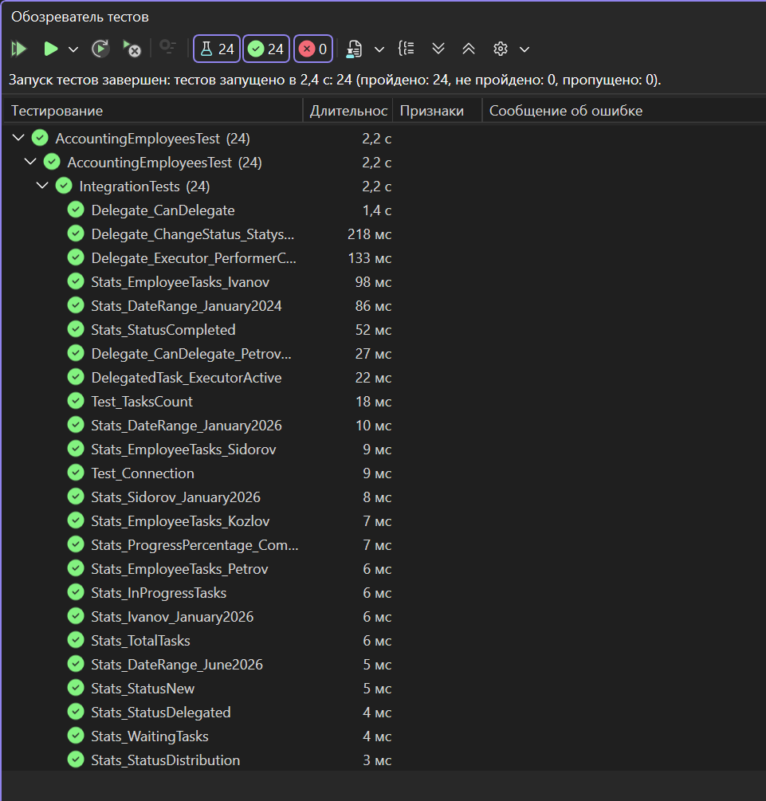
Рисунок 21. Успешное прохождение unit тестов

2.9 Разработка UI-UX тестирование.
В процессе разработки пользовательского интерфейса системы «Учёт деятельности сотрудников» особое внимание уделялось созданию интуитивно понятного и удобного интерфейса, ориентированного на различные роли пользователей. При проектировании UI-макетов учитывались принципы минимализма и информативности: все ключевые функции (создание задачи, изменение статуса, делегирование, просмотр статистики) были вынесены на передний план и доступны в один-два клика. Для сотрудников и руководителей были разработаны отдельные интерфейсы с учётом их функциональных потребностей: сотрудник видит только свои задачи и личную статистику, тогда как руководитель получает доступ к задачам всего отдела и сводной статистике по подчинённым, что позволяет быстро оценивать загрузку команды.
Юзабилити-тестирование проводилось на каждом этапе разработки. Проверялись такие аспекты, как понятность навигации между разделами, доступность фильтров для поиска задач, удобство работы с карточками задач и модальными окнами. В ходе тестирования было установлено, что карточки задач с цветовой индикацией статусов (зелёный - «Новая», синий - «В работе», жёлтый - «Ожидание», тёмно-зелёный - «Решена») позволяют пользователям мгновенно оценивать состояние задач без чтения текста.
По результатам UI-UX тестирования были внесены улучшения в интерфейс: увеличена кликабельная область кнопок для удобства работы, добавлены подсказки в поля ввода, упрощена структура модальных окон для создания и изменения статуса задач. Интерфейс получил единый стиль оформления с использованием спокойной цветовой гаммы (серо-голубые и синие оттенки), что снижает нагрузку на зрение при длительной работе.

ЗАКЛЮЧЕНИЕ
В ходе учебной практики по ПМ.02 «Осуществление интеграции программных модулей» были успешно освоены ключевые профессиональные компетенции в области проектирования и интеграции программных модулей. На основе анализа проектной и технической документации были разработаны требования к программным модулям информационной системы «Гид по странам» (ГПС), определена концепция проекта и составлено техническое задание. Выполнена интеграция модулей в единое логическое решение, спроектированы UML-диаграммы (вариантов использования, классов, последовательности, коммуникации, деятельности и состояний), описывающие архитектуру и поведение системы. Проведена отладка проектных решений с использованием специализированных программных средств моделирования, разработаны тестовые сценарии для проверки ключевых процессов: регистрации, авторизации, управления бюджетом, добавления расходов и формирования уведомлений. Произведена инспекция компонентов программного обеспечения на предмет соответствия стандартам кодирования и нотации UML. Взаимодействие в рамках практики осуществлялось с использованием канбан-доски для отслеживания этапов работ и распределения задач. Приобретённые навыки позволяют проектировать архитектуру информационных систем, разрабатывать техническую документацию, интегрировать программные модули и тестировать их на соответствие требованиям. И реализацию математических алгоритмов, таких как код Прюфера и алгоритм Джонсона.

ПРИЛОЖЕНИЕ А
Государственное бюджетное профессиональное образовательное учреждение
«Нижегородский Губернский колледж»

Разработка технического задания

МДК 02.02 Инструментальные средства разработки ПО

Выполнили:
Студенты группы 31П
Панасецкая М.С.
Зыбина М.М.
Перевезенцева М.С.
Нижний Новгород
2026 г.
СОДЕРЖАНИЕ
1. Общие сведения 23
2. Назначение и цели создания системы 23
3. Характеристика объектов автоматизации 24
4. Требования к системе 24
5. Состав и содержание работ по созданию системы 27
6. Порядок приёмки системы 29
7. Требования к составу и содержанию работ по подготовке объекта автоматизации к вводу системы в действие 30
8. Требования к документированию 30
9. Источники разработки 32

Общие сведения

Полное наименование системы: «Учет деятельности сотрудников». Информационная система для автоматизации учета деятельности сотрудников предприятия

Назначение и цели создания системы

  - Назначение системы
Система предназначена для автоматизации процессов постановки, распределения, контроля и анализа выполнения задач между руководителем и подчиненными сотрудниками отдела. Обеспечивает разграничение прав доступа, ведение истории задач, комментариев и статусов, а также формирование статистической отчетности.
  - Цели создания системы
Система создается с целью:
- Повышение прозрачности и контролируемости деятельности сотрудников.
- Снижение временных затрат руководителя на распределение задач и мониторинг их исполнения.
- Исключение потери информации о задачах, сроках и комментариях.
- Централизованное хранение данных с обеспечением их целостности и безопасности (шифрование учетных данных).
- Автоматизация формирования статистики по статусам, датам и исполнителям.
- Обеспечение возможности делегирования задач с фиксацией причин.

Характеристика объектов автоматизации

Область деятельности – управление задачами внутри отдела предприятия.
Объектами автоматизации являются следующие бизнес-процессы:
- Постановка задач руководителем и назначение исполнителей.
- Самостоятельное создание задач сотрудниками.
- Изменение статусов задач («новая», «в работе», «ожидание», «решена»).
- Комментирование задач (руководителем и сотрудниками).
- Делегирование задачи другому сотруднику с обязательным указанием причины.
- Просмотр и фильтрация задач по статусам и датам (для сотрудника – только свои, для руководителя – все).
- Формирование статистики выполнения задач (суммарной и по каждому сотруднику) с фильтрацией по статусам и датам.
- Администрирование пользователей: добавление сотрудников, изменение ролей (только для руководителя).
- Выгрузка статистики в форматы Excel и PDF.
- Визуализация статистики в виде диаграмм с настраиваемыми параметрами.
- Прикрепление файлов к задачам (до 15 файлов на задачу).

Требования к системе

  - Требования к системе в целом
Система «Учет деятельности сотрудников» должна представлять собой многопользовательское десктопное приложение с централизованным хранением данных в СУБД PostgreSQL. Архитектура — клиент-серверная, где клиент взаимодействует с базой данных через внутренний серверный слой (или напрямую при допустимой сетевой конфигурации).
Основные общесистемные требования:
- Надёжность и стабильная работа в многопользовательском режиме (корректная обработка одновременных запросов, целостность данных).
- Интуитивно понятный графический интерфейс, не требующий длительного обучения.
- Валидация вводимых данных на клиентской стороне и на уровне ограничений БД.
- Программная обработка исключительных ситуаций с выводом информативных сообщений пользователю (без падения приложения).
- Масштабируемость: возможность добавления новых модулей (например, интеграция со смежной системой заявок, web-версия) без переработки ядра системы.
- Безопасность: учётные данные пользователей должны храниться в зашифрованном виде; доступ к функциям и данным строго разграничен ролями.
- Возможность автоматического фонового обновления данных с интервалом не более 10 минут.
  - Требования к функциям, выполняемым системой
Подсистема аутентификации и управления пользователями:
- Вход в систему по связке логин/пароль с локальным запоминанием сессии (до явного выхода).
- Регистрация новых пользователей только руководителем с указанием роли («руководитель» / «сотрудник»).
- Изменение ролей существующих пользователей только руководителем.
Подсистема управления задачами:
- Создание задачи руководителем с назначением одного исполнителя.
- Самостоятельное создание задачи сотрудником (без возможности делегирования).
- Изменение статуса задачи: «новая» → «в работе» → «ожидание» → «решена».
- Перевод решённой задачи обратно в статус «новая» (только руководителем) с автоматической очисткой даты решения.
- Возможность делегирования задачи сотрудником другому сотруднику с обязательным текстовым комментарием, объясняющим причину.
- Оставление комментариев к задаче (как руководителем, так и исполнителем), хранение всей истории комментариев.
Подсистема просмотра и фильтрации:
- Сотрудник видит только свои задачи; руководитель — задачи всех сотрудников.
- Фильтрация списка задач по статусу и интервалу дат (дата создания / дата решения).
Подсистема статистики и отчётности:
- Формирование суммарной статистики по задачам всех сотрудников и индивидуально по выбранному сотруднику.
- Фильтрация статистики по статусам и датам.
- Визуализация статистики в виде диаграмм с настройкой периода и фильтра по статусам.
- Выгрузка статистических данных в форматы Excel и PDF.
Подсистема работы с файлами:
- Прикрепление к задаче файлов (до 15 файлов на одну задачу).
- Скачивание ранее прикреплённых файлов.
Подсистема интеграции (дополнительный модуль):
- Получение данных из внешней системы заявок по API (доступ только из внутренней сети).
- Отображение статистики по заявкам с выбором пользователя и периода, аналогично основной статистике задач.
Подсистема web-доступа:
- Web-версия приложения с адаптивной вёрсткой для работы с мобильных устройств и планшетов.
  - Требования к видам обеспечения
Программное обеспечение:
Серверная СУБД: PostgreSQL (версия не ниже 12).
Клиентское приложение: десктопное, многопользовательское (рекомендуемая реализация — на языках/платформах, обеспечивающих кроссплатформенность или совместимость с целевыми ОС заказчика).
При реализации web-версии — поддержка современных браузеров и адаптивная разметка.
Информационное обеспечение:
- Структура базы данных должна обеспечивать целостность, непротиворечивость и возможность расширения состава хранимых данных.
- Должна быть предусмотрена защита данных от потери при аварийных ситуациях (регламентное резервное копирование БД).
- Шифрование паролей и учётных данных средствами криптографических алгоритмов.
Организационное обеспечение:
Наличие эксплуатационной документации (руководство пользователя, краткая инструкция администратора).

Состав и содержание работ по созданию системы

- Подготовительный этап:
- Анализ и уточнение требований заказчика.
- Разработка технического задания
- Проектирование:
- Разработка архитектуры системы (клиент-серверное взаимодействие, схема БД).
- Проектирование структуры базы данных (таблицы, индексы, ограничения).
- Проектирование пользовательского интерфейса.
- Разработка:
- Реализация ядра системы:
- модуль аутентификации и управления сессиями;
- модуль задач (создание, изменение статусов, делегирование, комментарии);
- модуль администрирования пользователей;
- модуль фильтрации и просмотра задач;
- модуль статистики и выгрузки (Excel, PDF);
- модуль диаграмм с настройкой параметров;
- модуль прикрепления файлов (до 15 на задачу).
- Реализация дополнительного модуля интеграции со смежной системой заявок (статистика по API).
- Разработка web-версии приложения с адаптивной вёрсткой.
- Тестирование:
- Модульное, интеграционное, системное тестирование
- Нагрузочное тестирование
- Исправление выявленных ошибок
- Сопровождение:
  - Развёртывание системы на технических средствах заказчика (установка серверной части, клиентских приложений).
  - Техническая поддержка
  - Передача эксплуатационной документации.

Порядок приёмки системы

Документы, предъявляемые к приёмке:
- Утверждённое техническое задание.
- Проектная документация (описание архитектуры, структура БД, макеты интерфейса).
- Руководство пользователя.
- Протоколы и отчёты о проведённых видах тестирования (модульного, интеграционного, системного).
Критерии успешной приёмки:
- Все функции, перечисленные в разделе 4.2 настоящего ТЗ, реализованы, выполняются без ошибок и соответствуют описанию.
- Система демонстрирует стабильную работу в многопользовательском режиме под ожидаемой нагрузкой.
- Обеспечено шифрование учётных данных, разграничение доступа работает корректно.
- Эксплуатационная документация полна и позволяет пользователям самостоятельно работать с системой.
Порядок проведения приёмки:
- Разработчик демонстрирует работу системы на контрольных сценариях, согласованных с заказчиком (включая сценарии с ошибочными действиями).
- Заказчик проверяет соответствие функциональности требованиям ТЗ в объёме, определённом программой и методикой испытаний.
- По итогам оформляется акт приёмки (или акт с перечнем замечаний для доработки). При отсутствии критических замечаний система считается принятой и передаётся в промышленную эксплуатацию.

Требования к составу и содержанию работ по подготовке объекта автоматизации к вводу системы в действие

Для успешного ввода информационной системы «Учет деятельности сотрудников» в промышленную эксплуатацию заказчик обязуется выполнить комплекс технических и организационных мероприятий. Основной задачей является создание условий, при которых функционирование системы будет полностью соответствовать требованиям настоящего ТЗ.
Для обеспечения корректной интеграции АИС «ГПС» с внешними сервисами, Заказчик обязуется до начала этапа «Разработка рабочей документации. Адаптация программ» решить следующие организационные вопросы:
- Организация доступа к API внешних сервисов-партнеров.
- Установление регламентов коммуникации. Определить порядок и сроки заблаговременного информирования разработчика об планируемых изменениях в API или функционале интегрируемых внешних сервисов, которые могут повлиять на работу системы.
- Назначение ответственных лиц. Выделить со своей стороны ответственного специалиста для оперативного согласования технических вопросов, предоставления необходимых данных и подтверждения этапов интеграции с внешними системами.
Для организации информационного обеспечения системы должен быть разработан и утвержден регламент подготовки и публикации данных из систем-источников.
Перечень регламентов может быть изменен на стадии «Разработка рабочей документации. Адаптация программ».

Требования к документированию
В рамках проекта должны быть разработаны, согласованы и переданы Заказчику следующие комплекты документов в соответствии с требованиями ГОСТ 34.201-89 «Виды, комплектность и обозначения документов при создании автоматизированных систем», а также стандартов серии ЕСКД и ЕСПД.
Таблица 4. Обязательная документация на этапах проекта
Этап | Документ
Проектирование | Ведомость и пояснительная записка к эскизному проекту
 | Ведомость и пояснительная записка к техническому проекту
 | Схема организационной и функциональной структуры системы
Разработка | Ведомость эксплуатационных документов
 | Общее описание системы (для всех ролей пользователей)
 | Руководство для системного администратора
 | Руководство пользователя для клиентов
 | Программа и методика испытаний
 | Спецификация на поставку программного обеспечения
Ввод в действие | Акт приёмки в опытную эксплуатацию
 | Протокол испытаний
 | Акт приемки Системы в промышленную эксплуатацию
 | Акт завершения работ
Вся проектная и эксплуатационная документация передается Заказчику в двух видах: один экземпляр в печатной форме, и полный комплект в электронном виде в формате pdf.
Перечень документов, выпускаемых на машинных носителях:
- Исходный код всех компонентов системы.
- Объекты базы данных.
- Документация к API.

Источники разработки
Создание системы основывается на техническом задании, утвержденных договорах, а также на существующих стандартах и нормативных документах, включающих ГОСТы по надежности, безопасности, эргономике и другим аспектам автоматизированных систем. Настоящее техническое задание разработано на основе следующих документов и информационных материалов:
  - ГОСТ 34.601-90 «Автоматизированные системы. Стадии создания».
  - ГОСТ 34.602-89 «Техническое задание на создание (развитие или модернизацию) системы».
  - ГОСТ Р ИСО/МЭК 12207-2010 «Информационная технология. Процессы жизненного цикла программных средств».
  - ГОСТ Р ИСО/МЭК 27001-2022 «Информационная технология. Методы и средства обеспечения безопасности. Системы менеджмента информационной безопасности. Требования».
ГОСТ Р 58477-2019 «Защита информации. Порядок создания автоматизированных систем в защищенном исполнении» (для обеспечения безопасности персональных данных пользователей).

ПРИЛОЖЕНИЕ Б
Листинг кода к БД
-- таблица ролей
create table role (
id_role int primary key,
name varchar(255) not null,
description text
);

-- таблица пользователей
create table "user" (
id_user int primary key,
id_role int not null,
login varchar(255) not null unique,
password varchar(255) not null,
foreign key (id_role) references role(id_role)
);

-- таблица сотрудников
create table employee (
id_employee int primary key,
id_user int not null unique,
first_name varchar(255) not null,
last_name varchar(255) not null,
middle_name varchar(255),
birth_date date,
id_boss int default null,
foreign key (id_user) references "user"(id_user),
foreign key (id_boss) references employee(id_employee)
);

-- таблица статусов
create table status (
id_status int primary key,
name varchar(255) not null,
description text
);

-- таблица задач
create table task (
id_task int primary key,
id_status int not null,
id_creator int not null,
name varchar(255) not null,
description text,
creation_date date not null,
completion_date date,
foreign key (id_status) references status(id_status),
foreign key (id_creator) references employee(id_employee)
);

-- таблица исполнителей
create table executor (
id_executor int primary key,
id_task int not null,
id_employee int not null,
is_active boolean default false,
comment text,
change_date date,
foreign key (id_task) references task(id_task),
foreign key (id_employee) references employee(id_employee)
);

-- таблица комментариев
create table comment (
id_comment int primary key,
id_task int not null,
id_user int not null,
text text not null,
add_date date not null,
foreign key (id_task) references task(id_task),
foreign key (id_user) references "user"(id_user)
);

-- таблица файлов
create table file (
id_file int primary key,
id_task int not null,
name varchar(255) not null,
path varchar(500) not null,
add_date date not null,
foreign key (id_task) references task(id_task)
);

-- данные для таблицы role (роли)
insert into role (id_role, name, description) values
(1, 'администратор', 'полные права доступа'),
(2, 'руководитель', 'управление задачами подчиненных'),
(3, 'сотрудник', 'базовые права сотрудника');

-- данные для таблицы user (пользователи)
insert into "user" (id_user, id_role, login, password) values
(1, 1, 'admin', 'admin123'),
(2, 2, 'ivanov', 'pass123'),
(3, 2, 'petrov', 'pass123'),
(4, 3, 'sidorov', 'pass123'),
(5, 3, 'smirnov', 'pass123'),
(6, 3, 'kozlov', 'pass123'),
(7, 3, 'morozov', 'pass123'),
(8, 3, 'volkov', 'pass123'),
(9, 3, 'zaytsev', 'pass123'),
(10, 3, 'sokolov', 'pass123');

-- данные для таблицы employee (сотрудники)
insert into employee (id_employee, id_user, first_name, last_name, middle_name, birth_date, id_boss) values
(1, 1, 'admin', 'adminov', 'adminovich', '1980-01-01', null),
(2, 2, 'иван', 'иванов', 'иванович', '1985-03-15', 1),
(3, 3, 'петр', 'петров', 'петрович', '1987-06-20', 1),
(4, 4, 'сидор', 'сидоров', 'сидорович', '1990-02-10', 2),
(5, 5, 'алексей', 'смирнов', 'алексеевич', '1992-08-25', 2),
(6, 6, 'дмитрий', 'козлов', 'дмитриевич', '1993-11-05', 3),
(7, 7, 'андрей', 'морозов', 'андреевич', '1995-04-18', 3),
(8, 8, 'сергей', 'волков', 'сергеевич', '1991-07-22', 2),
(9, 9, 'михаил', 'зайцев', 'михайлович', '1994-09-30', 3),
(10, 10, 'никита', 'соколов', 'никитич', '1996-12-12', 3);

-- данные для таблицы status (статусы задач)
insert into status (id_status, name, description) values
(1, 'создание', 'задача только создана'),
(2, 'в ожидании', 'ожидает назначения или старта'),
(3, 'в работе', 'задача выполняется'),
(4, 'сделана', 'задача завершена');

-- данные для таблицы task (задачи)
insert into task (id_task, id_status, id_creator, name, description, creation_date, completion_date) values
(1, 1, 2, 'разработать тз', 'составить техническое задание для проекта', '2024-01-10', null),
(2, 2, 2, 'назначить исполнителей', 'распределить задачи по сотрудникам', '2024-01-11', null),
(3, 3, 3, 'разработать бд', 'спроектировать структуру базы данных', '2024-01-12', null),
(4, 4, 3, 'написать документацию', 'подготовить документацию к проекту', '2024-01-09', '2024-01-15'),
(5, 1, 4, 'сделать макет', 'разработать дизайн макета интерфейса', '2024-01-13', null),
(6, 2, 5, 'настроить сервер', 'установить и настроить серверное по', '2024-01-14', null),
(7, 3, 6, 'написать тесты', 'написать юнит тесты для бэкенда', '2024-01-15', null),
(8, 4, 7, 'провести код ревью', 'проверить код команды', '2024-01-08', '2024-01-16'),
(9, 1, 8, 'сделать отчет', 'подготовить отчет по спринту', '2024-01-16', null),
(10, 2, 9, 'обновить документацию', 'актуализировать документацию', '2024-01-17', null);

-- данные для таблицы executor (исполнители задач)
insert into executor (id_executor, id_task, id_employee, is_active, comment, change_date) values
(1, 1, 2, true, 'назначен ответственным', '2024-01-10'),
(2, 1, 4, true, 'помощник', '2024-01-10'),
(3, 2, 2, true, 'руководитель', '2024-01-11'),
(4, 3, 6, true, 'основной разработчик', '2024-01-12'),
(5, 3, 7, true, 'помощник', '2024-01-12'),
(6, 4, 3, true, 'завершена', '2024-01-15'),
(7, 5, 4, true, 'в процессе', '2024-01-13'),
(8, 6, 8, true, 'настройка сервера', '2024-01-14'),
(9, 7, 6, true, 'пишет тесты', '2024-01-15'),
(10, 8, 10, true, 'провел ревью', '2024-01-16'),
(11, 9, 9, true, 'готовит отчет', '2024-01-16'),
(12, 10, 5, true, 'обновляет документы', '2024-01-17');

-- данные для таблицы comment (комментарии)
insert into comment (id_comment, id_task, id_user, text, add_date) values
(1, 1, 1, 'нужно срочно сделать тз', '2024-01-10'),
(2, 1, 2, 'принято, приступаю', '2024-01-10'),
(3, 3, 3, 'база данных должна быть в 3нф', '2024-01-12'),
(4, 3, 6, 'понял, сделаю', '2024-01-12'),
(5, 4, 3, 'документация готова', '2024-01-15'),
(6, 5, 4, 'макет будет через 2 дня', '2024-01-13'),
(7, 7, 6, 'тесты готовы на 50%', '2024-01-15'),
(8, 7, 7, 'подключаюсь к помощи', '2024-01-15'),
(9, 9, 9, 'отчет почти готов', '2024-01-16'),
(10, 10, 5, 'документация обновлена', '2024-01-17');

-- данные для таблицы file (файлы)
insert into file (id_file, id_task, name, path, add_date) values
(1, 1, 'тз_проекта.doc', '/files/tasks/1/tz.doc', '2024-01-10'),
(2, 3, 'er_diagram.png', '/files/tasks/3/er.png', '2024-01-12'),
(3, 3, 'db_schema.sql', '/files/tasks/3/schema.sql', '2024-01-12'),
(4, 4, 'doc_project.pdf', '/files/tasks/4/doc.pdf', '2024-01-15'),
(5, 5, 'main_mockup.fig', '/files/tasks/5/mockup.fig', '2024-01-13'),
(6, 7, 'tests.zip', '/files/tasks/7/tests.zip', '2024-01-15'),
(7, 8, 'review_report.txt', '/files/tasks/8/review.txt', '2024-01-16'),
(8, 9, 'sprint_report.xlsx', '/files/tasks/9/report.xlsx', '2024-01-16'),
(9, 10, 'doc_updated.pdf', '/files/tasks/10/doc.pdf', '2024-01-17'),
(10, 2, 'executors_list.xlsx', '/files/tasks/2/executors.xlsx', '2024-01-11');

